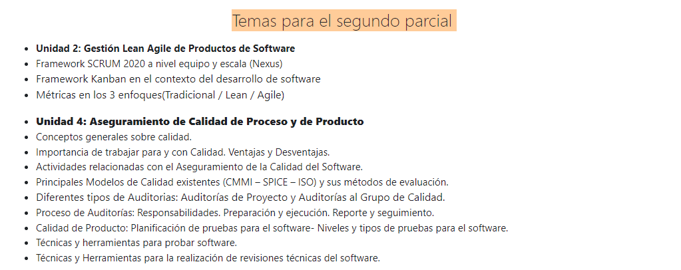

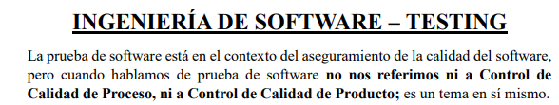

No es aseguramiento, es parte de la disciplina, pero es control de calidad lo que hace. Una actividad de validación y verificación. Esos son los dos procesos principales. Verifica que el sistema funciona correctamente y valida que el sistema sea el sistema correcto. Hago eso con un producto construido, lo que detecto con el testing son defectos, que se trasladaron. Es control de calidad.

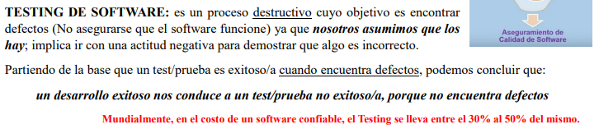

En la definición de la actividad estamos aceptando que el soft tiene defectos. El soft lo hacen las personas y las personas cometen errores. Errores de distinta gravedad pero de cualquier manera son errores. Si no se encuentran errores no se hizo suficiente testing o no se hizo bien.

El testing no certifica nada. No se puede asegurar que son todos los defectos que hay. Hay una relación costo-beneficio, asique en un punto hay que dejar de probar, y no siempre es suficiente.

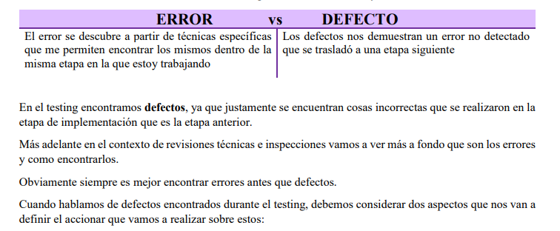

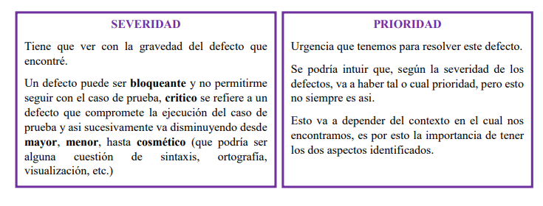

La prioridad la define el cliente

Desde el punto de vista de mi negocio que tan rápido lo necesito. Pensamos que los bloqueantes son urgente, los de prioridad baja son cosméticos, pero no necesariamente es así. Puede ser bloqueante pero de una parte que no esta en producción.



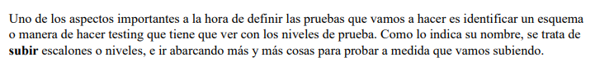

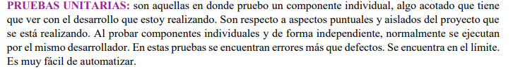

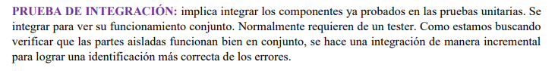

Las pruebas de integración depende. Hay una variación con respecto a quien hace las pruebas de integración. En organizaciones las hacen los desarrolladores y terminan con un build que se puede poner en producción. Otras automatizan con integración continua, nosotros obtenemos permanentemente todo el tiempo un build que esta en condiciones de ser la entrada al nivel de prueba del sistema.

Las de integración depende de cada equipo, cada proyecto funcione y del contexto de la org decidir como se van a llevar adelante las pruebas de integración. A veces la gente de testing no esta capacitada para hacer la integración, así que la suelen hacer los desarrolladores

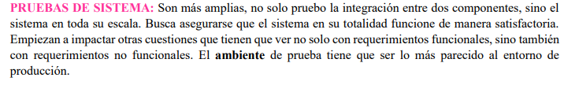

Las pruebas de sistema también se las llama pruebas de versión en ciclos iterativos. Porque si estamos con ciclos iterativos, cada vez que generamos una versión no es el sistema completo pero a esa versión le vamos a hacer el nivel de prueba de sistema, y es a la que vamos a aceptar después. Prueba de sistema y de versión son mas o menos lo mismo. Hacemos el testing de los reqs de esa porción del producto.

Pruebas de sistema apuntan al principio del testing que dice que un desarrollador no debería probar su código sino otro. Muchos casos no es por mala intención, sino que a uno le cuesta hacer una separación y lograr la objetividad necesaria para encontrar defectos. Se recomienda que sea no la misma persona, sino incluso dentro del equipo cruzarse el código, que la user que programo uno la testee otro. En este nivel hay que respetar esto, no vamos a tener la actitud destructiva que necesitamos.

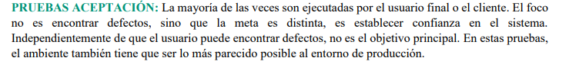

Finalmente las pruebas de aceptación de usuario, las hace el usuario. El usuario tiene que estar presente, porque el es el que pidió, el que sabe lo que quiere y el que tiene que hacer la aceptación de la versión del producto. Es el ultimo nivel de prueba. La prueba de sistema se hace en el workflow de prueba, y la de aceptación en el de despliegue.

Unitarias en implementación, sistema en pruebas y de aceptación en despliegue. Las de integración depende de cada equipo, cada proyecto funcione y del contexto de la org decidir como se van a llevar adelante las pruebas de integración

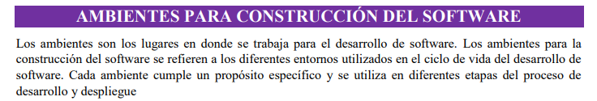

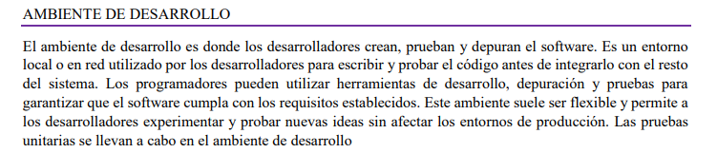

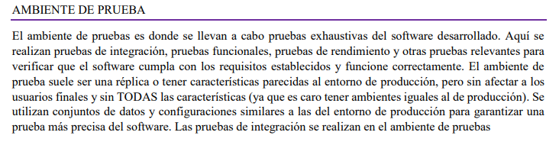

El entorno de prueba debe corresponder al entorno de producción tanto como sea posible para reducir al mínimo el riesgo de incidentes debidos al ambiente específicamente y que no se encontraron en las pruebas.

El ambiente de prueba es para las pruebas de sistema. Preparados con datos de prueba y todas las herramientas que te hacen falta para hacer las pruebas de sistema. La hacen los testers.

Prueba separado de desarrollo. Ambientes separados por una cuestión de injerencias y separación de intereses. Los desarrolladores no tienen acceso al ambiente del testing. Ellos integran y generan un build, y testing tiene que ejecutar un ciclo de prueba, ejecutando casos de prueba definidos para una versión, y termina cuando haces todas las pruebas o cuando una te bloquea y no te deja seguir. No hay que arreglar el error y después seguir, tiene que empezar el ciclo de prueba de nuevo. Porque cuando un desarrollador corrige un error introduce mas, por eso es ambiente separado.

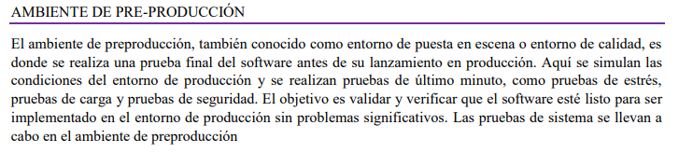

La idea es tener una infraestructura de hard y de comunicaciones lo mas parecido al de producción. Mientras mas nos acercamos al ambiente de producción mas grave y mas caro es.

la pre producción es donde se deberían hacer las pruebas de aceptación, y cuando pasaran debería ponerse el soft en producción que es cuando el soft ya esta disponible para que los usuarios lo usen

El problema es que no siempre se incorpora el ambiente de pre-producción por costo. Las pruebas de aceptación no se pueden hacer en prueba porque después hay que desplegarlo y ahí se hacen pruebas también.

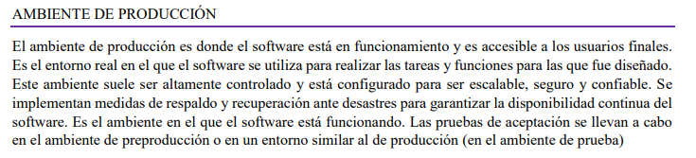



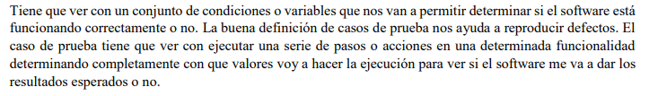



El caso de prueba es el artefactto principal de testing. Son la unidad de trabajo del testing. Un cp es un escenario concreto, con datos específicos, que intenta probar un conjunto de situaciones o de criterios de aceptación o de condiciones de prueba. Para poder ejecutar un caso de prueba tenemos que tener bien especificado que es lo que queremos probar, bien especificada la condiciopn de seteo del sistema, en qjue estado tiene que estar el sistema para poder probar lo que quiero probar, y trabajar mucho y muy bien la conformación del set de datos que se van a usar para poder ejecutar las pruebas, y bien identificado el resultado esperado.

Un defecto que no se puede reproducir no es un defecto, porque como se lo reportas al desarrollador. Tener un caso de prueba nos ayuda porque tenemos registrado el paso a paso de lo que hice para poder reportarlo

Para esto, el éxito de un buen testing esta sustentado fuertemente en que tan bien diseñados estén los cp y que tan bien conformadas las bd para hacer pruebas.

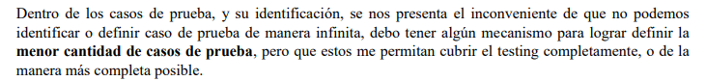

La menor cantidad de cps que sean lo mas eficientes y efectivos posibles. Quiero la menor cantidad de cps que me permitan probar la mayor cantidad de cosas.

Hay una combinatoria de condiciones posibles tan grande que no se puede tener una cobertura del 100% del testing, porque ees inviable en términos de costo y tiempo. La cobertura del 100% del testing es imposible, entonces uno tiene que intentar reducir la cantidad de cps para reducir el tiempo y el costo que hacen falta para ejecutarlos despiues



Normalmente los casos de prueba trabajan sobre la idea de que es imposible probar todo, entonces tenes que elegir. Hay que elegir métodos de prueba que ayudan a definir casos de prueba que sean eficientes y sean la menor cantidad posible. El propósito que tienen es achicar la cantidad de casos de prueba sin reducir la calidad del testing. Buscar donde están los problemas, suelen estar en el borde al limite.

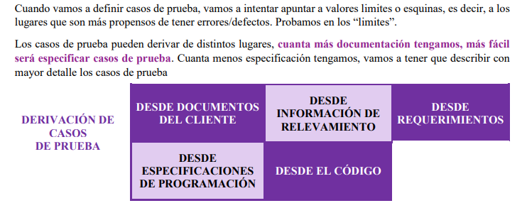

El lugar ideal para sacar info para diseñar los casos de prueba para hacer verificación y validación es desde los reqs. Sacarlo del código no porque no podes hacer validación si diceñas un cp desde el código, no tenes forma de saber si el producto esta haciendo lo que tiene que hacer o esta haciendo otra cosa si lo derivas desde el código. Desde el código lo único que vas a poder hacer es una verificación, no hay errores de no se clava o da mensajes de error. Si estamos probando lo que el cliente espera recibir o no no lo vamos a saber. Para eso lo derivamos desde los cu o las user, y entonces voy a ver si el producto se esta comportando como dicen los reqs o no, y estoy haciendo verificación y validación. Si derivo desde el diseño detallado o desde el código no tengo forma de saber si el producto esta haciendo lo que el cliente esperaba o esta haciendo otra cosa. Por eso las tendencias apuntan a fortalecer toda la actividad de testing y que el detalle en lugar de estar en los reqs este en el testing, porque en el testing si no hay detalle no se puede probar. Por eso las user tienen descripción muy corta de la funcionalidad y hacen mucho hincapié en criterios de aceptación y las pruebas que tenermos que diseñar. De lo que se menciona ahí hay que derivar los cp correctos. Menos detalle en los reqs y mas en las pruebas, porque de esa forma hay que mantener actualizados, porqje si los cp no están actualizados no se puede probar. En cambio en los reqs la tendencia es que uno hace la versión de reqs y sale la primer versión y cambian los reqs y la ers no se actualiza. Con los cp no podes porque si no están actualizados no se puede ejecutar la prueba.

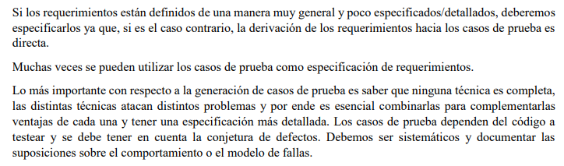

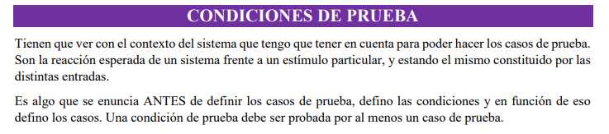

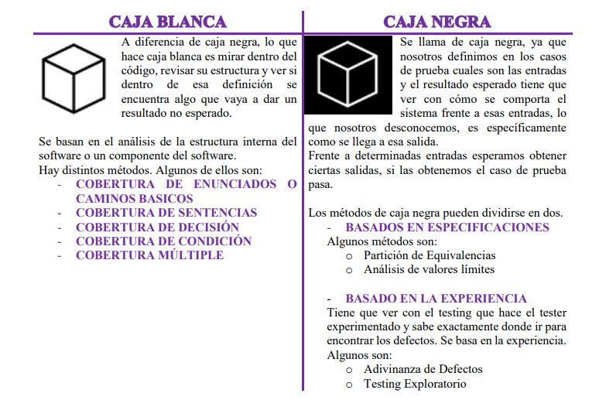

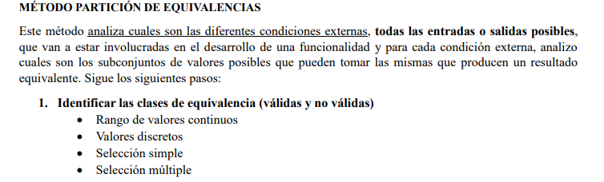

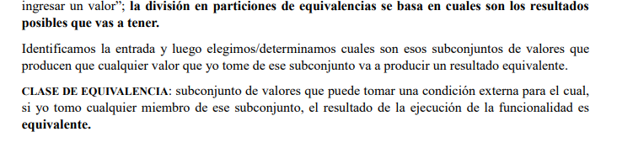

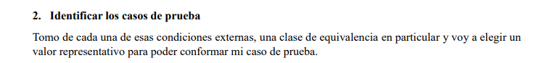

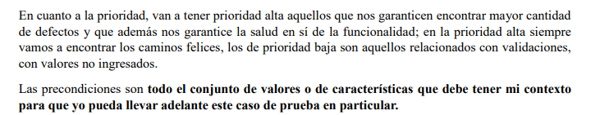

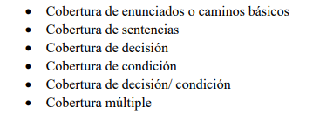

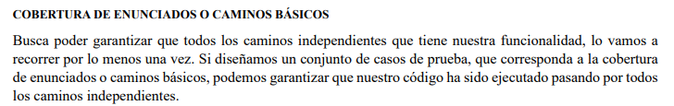

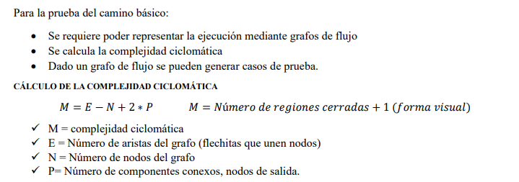

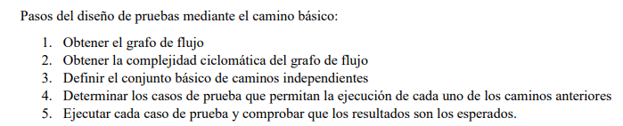

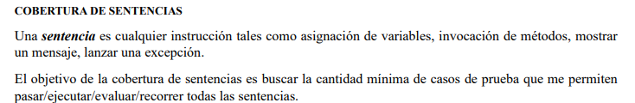

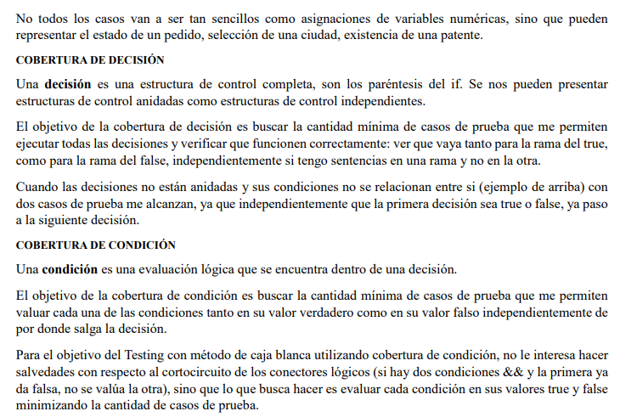

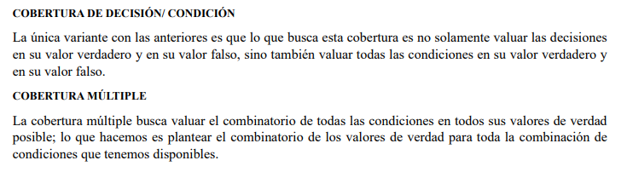

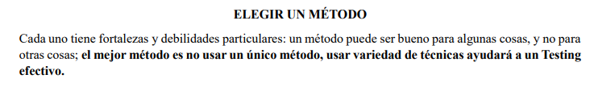

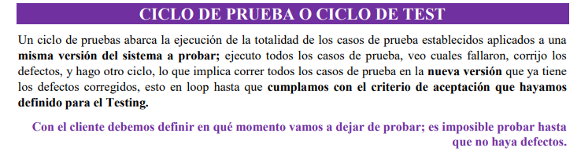

el ciclo de prueba empieza con la corrida del primer cp y termina cuando se ejecutaron todos los cps previstos o cuando existe un error invalidante que impide que el ciclo de prueba continue. El ciclo de prueba no lo interrumpis a menos que tengas un defecto invalidante o bloqueante.

Si estas ejecutando el cp y encontras defectos, ese es el propósito del ciclo de prueba, anotas el defecto, lo documentas y al final del ciclo de pruebas presentas el informe de defectos. Y cuando el soft viene con una nueva versión después que se supone que corrigieron todas las cosas, inicia un nuevo ciclo de prueba. El primer ciclo suele llamarse ciclo 0. Y a partir de ahí depende como este el producto de soft, veras cuantos ciclos de prueba vas a tener. Ideal seria tener dos ciclos de prueba, el 0 y el 1. Y en el 1 tener la salud del producto como para ponerlo en producción. La cantidad depende de muchos factores, no se puede preveer. No asumir que vas a tener solo ciclo 0, es muy difícil. Al final de la corrida reportas todos los defectos que encontraste con la documentación mas clara posible de manera que ese error se pueda reproducir, para que la gente de desarrollo lo pueda localizar para reproducirlo. Por eso es importante tener cps diseñados y ejecutar pruebas sistemáticas basadas en un proceso, metodológicas, porque sino encontras defectos y no podes reproducitr lo que hiciste para que el error aparezca, perdes tiempo y dinero.

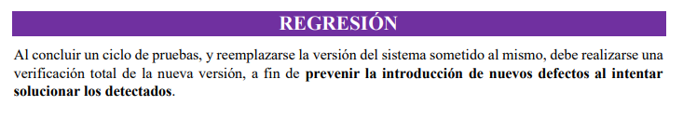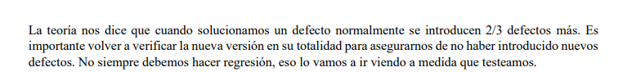

Esta asociado al concepto de ciclos de prueba. Es decir que todos los ciclos de prueba se van a ejecutar como si fueran un ciclo 0. Cuando ejecutamos el ciclo 0, entendiendo que es el primer ciclo que se ejecuta, se ejecuta el ciclo y pruebo todos los cps. A partir de ahí el ciclo 1, si tomo el reporte de defectos que entregue a desarrollo como base para ejecutar las pruebas y solo pruebo las cosas que me dieron error, estoy haciendo una prueba sin regresión. Si tomo todos los cps y pruebo todo como si fuera la primera vez que estoy probando, esa es una prueba con regresión. La de regresión es mas costosa, pero el precio que se paga sin regresión es errores ocultos, porque no sabemos si los programadores introdujeron errores nuevos al corregir lo que les reportamos, eso es lo que puede pasar. Por eso es mejor la regresión y por supuesto conforme nosotros vamos acostumbrándonos incorporando practicas de automatización de testing, es mucho mas viable hacer pruebas de regresión si están automatizadas.



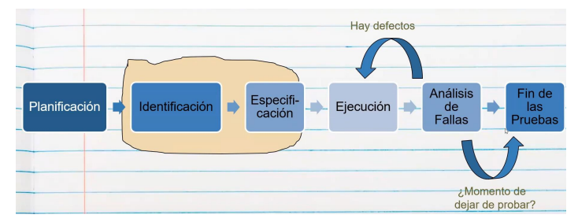





Eso es diseño de las pruebas. Estas dos juntas serian lo que podríamos decir que es el diseño de los cps. Las pruebas se planifican y después se diseñan. Se diseñan los casos de prueba, prepara lpos datos para dejar todo listo para poder ejecutar



Ejecutar es tomar esta versión del producto que me dan y correr esos casos de prueba, y obtener como resultado el reporte de defectos





Si miramos el proceso contra los entregables, los entregables son el plan de prueba, los casos de prueba (conformado con los datos de prueba) y el informe de defectos. En algunos casos suele haber un informe final como de cierre del testing.

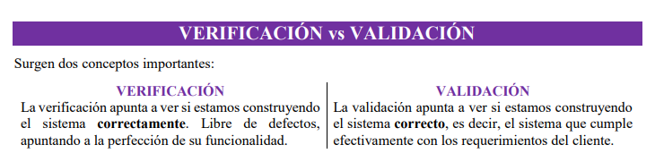

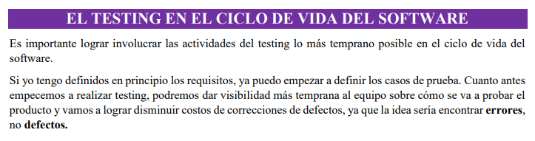

Con respecto al ciclo de vida, se prueba de forma inversa a la que se desarrolloa. Se desarrolla de lo general a lo particular, el nivel de granularidad de los reqs es grueso y después vamos bajando mas detalle hasta el código que es lo mas detallado. Se prueba al revés, porque uno empieza probando a nivel de prueba de unidad que prueba cada componente por separado, después de integración, de sistema. Es una relación inversa.

Uno puede adelantar actividades del proceso de prueba mjentras el código se esta construyendo. Yo estoy en condiciones de hacer planes de prueba cuando estoy planificando el proyecto y cuando tengo mas o menos los reqs puedo planificar. Cuando tengo los reqs puedo diseñar los casos de prueba, no hay nada que lo impida, y empezar a juntar los datos y a prepararlos. Cuando llega el código a testing el 50% del trabajo de testing ya lo puedo haber adelantado. Mientras se esta desarrollando la versión de producto puedo tener un plan de prueba, diseñar cps, preparar los datos y dejar todo el ambiente de prueba listo, para cuando viene la etapa de ejecución ya tengo todo listo. En términos de esfuerzo es 50 50, el 50% se puede adelantar sin ningún problema y es esperable que así sea.

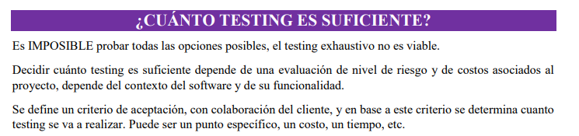

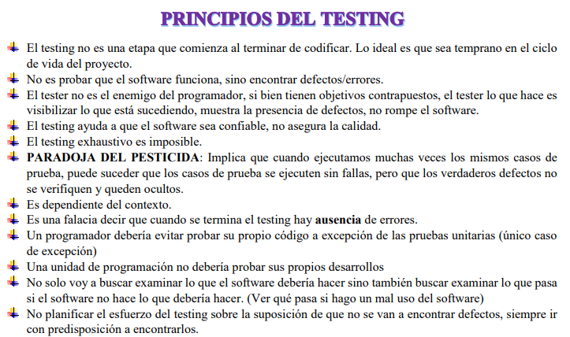

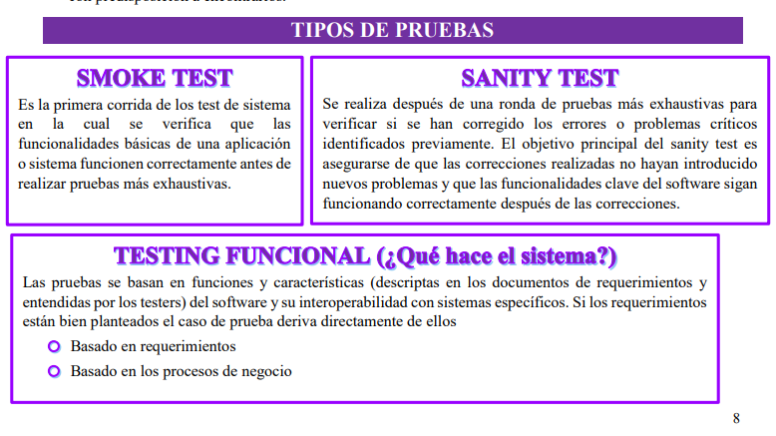

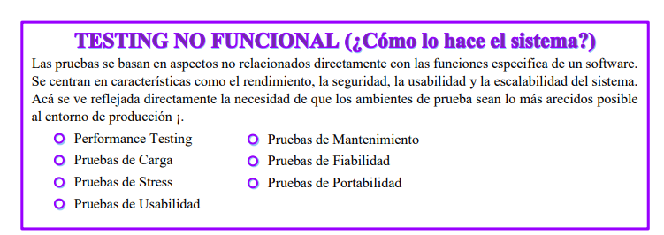

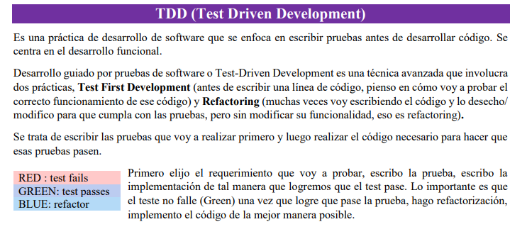

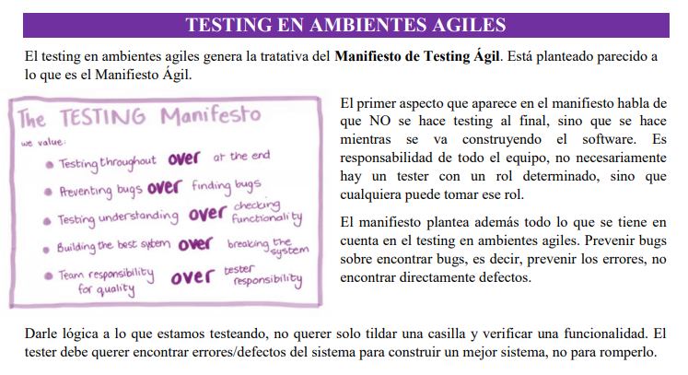

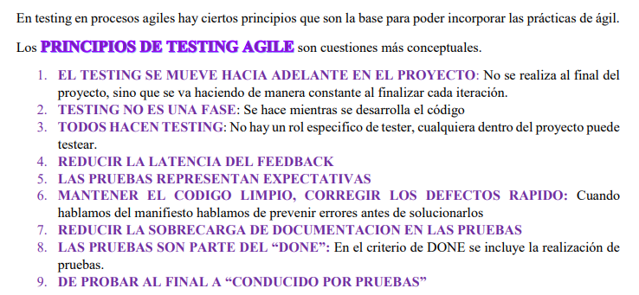

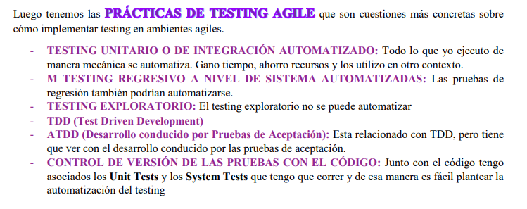

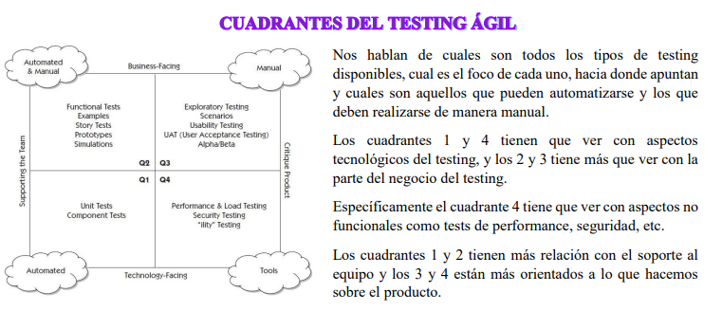

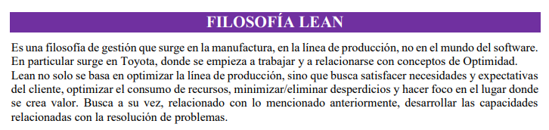

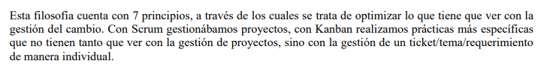



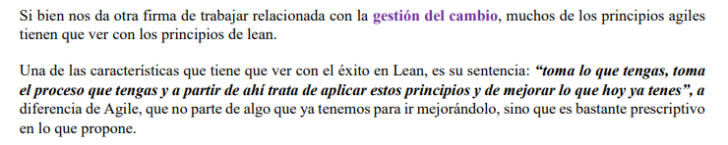



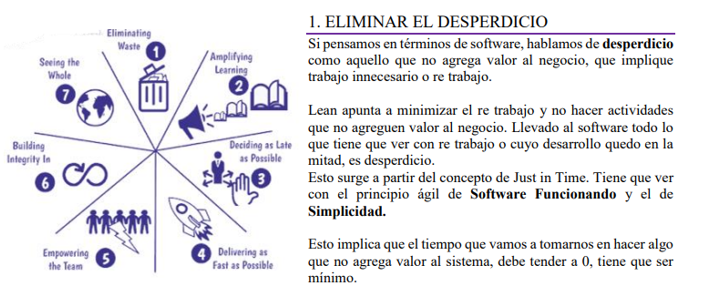

Es de los principios que mas fuerza tiene en esta corriente y apunta a mejorar la productividad y consiguiente la calidad también. En el software dejar que invirtamos una excesiva cantidad de tiempo en hacer especificaciones de lo que va a ser al producto al principio y después eso cambie es una de las mayores fuentes de desperdicio que tenemos. Esta situación que dice ágil de maximizar la simplicidad y el trabajo no hecho, esta alineado con eliminar desperdicios. En nuestra industria que es intangible, hacer características en un producto de software que nadie usa es un desperdicio. La inmensa mayoría del soft que ponemos en disposición no se usa, entonces ahí se cumple lo que plantea que el 80% del valor del producto esta focalizado en el 20% de las características que nosotros entregamos, entonces si somos capaces de hacer foco en ese 20% trabajaremos mejor en muchos sentidos

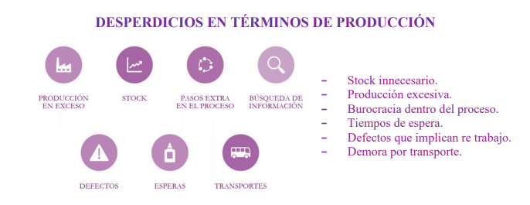

El hacer cosas de mas, producción en exceso genera desperdicio porque genera stock, almacenamiento, problemas de logística, y en el medio, dependiendo de lo que sea que se esta fabricando, se puede poner viejo, se puede echar a perder, se puede romper.

El stock es otro de los gastos que queremos eliminar. Los pasos extra, significa hacer cosas que no generan valor y por consecuencia son desperdicio. El tiempo que se pierde buscando info que hace falta para poder cumplimentar la tarea. Los defectos. Esperas, la línea esta parada porque la materia prima no llego. La logística, incide en el precio de los productos el transporte.

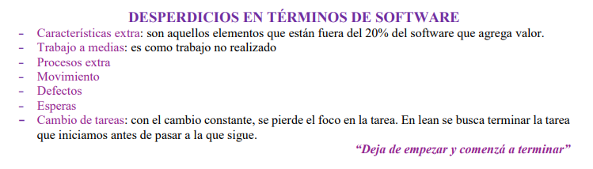

En el soft hay que adaptar un poco los gastos estos a la realidad del soft. Hacer reqs que nadie te pidió. Las cosas parcialmente terminada, por eso los procesos empirticos apuntan a gestiones binarias, piezas de trabajo mas chiquitas que están terminadas o no. El hecho de calcular el porcentaje de avance de una determinada tarea, ya es desperdicio, aparte es muy difícil de medir el porcentaje de avance en un trabajo intelectual e intangible. Los pasos extra en un proceso cuando uno copia un proceso de desarrollo de otro espacio y trata de inculturizarlo en la org, suele generar actividades que la gente las cuestiona porque siente que no generan valor. El tema del movimiento. Los defectos son algo endemico y costosísimo, el 50% del costo de un producto de soft es retrabajo, consecuencia de que se hizo algo mal. Las esperas en nunestro caso se dan si estoy trabajando en un equipo y necesito info que me tiene que dar otra persona, o necesito algo que esta trabajando otro equipo, tercero o un proveedor, eso demora el logro de los objetivos. En el caso del cambio de tareas también, de hacer multitasking, tener muchas cosas al mismo tiempo haciendo, eso es muy improductivo, mucho mas en el trabajo intelectual porque uno tiene un tiempo de seteo de preparar la cabeza para hacer un trabajo de un determinado tipo. Hay una definición muy clara de los enfoques de pensamiento lean de no hacer multitasking, una tarea asignada por vez, la empieza, la termina y después busca otra.

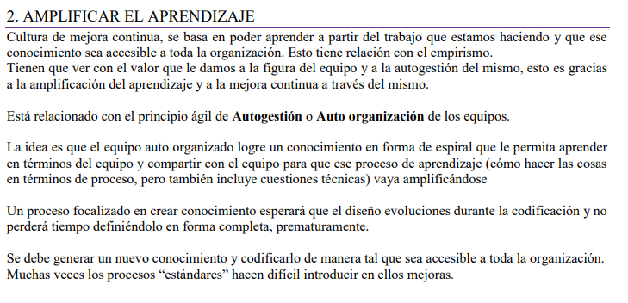Amplificar el aprendizaje. La idea es que el conocimiento que se va generando en el equipo mientras nosotros vamos trabajando, es conocimiento que tenemos que compartirlo con el resto de las personas del equipo. **Hacer explicito un conocimiento implícito**. Entonces básicamente la idea que hay atrás de lean es la misma que hay atrás de cualquier proceso empírico que es mejora continua permanente de todo lo que se identifique que se puede mejorar. Entender que el conocimiento sirve si yo lo comparto y tengo que estar predispuesto a que las cosas mejoren y estar abierto a que las cosas pueden mejorar.

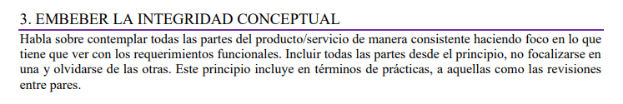

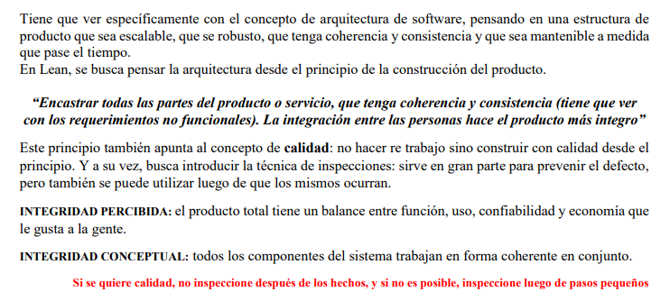

Embeber la integridad conceptual, tiene que ver con la calidad, nosotros trabajamos un grupo de personas para entregar jun producto, pero la calidad tiene que estar presente, no se negocia. Básicamente tenemos que trabajar en equipo enteniendo que el todo es mas que la suma de las partes, cada uno tiene que contribuir a entregar el producto que hay que entregar, pero estar atentos permanentemente a la calidad del producto. Esta implícito en el trabajo que nosotros tenemos que hacer. La calidad es algo que se va construyendo junto al producto, no es algo que lo podes dejar al final, por ejemplo haciendo mas testing. La calidad primero es una decisión de todos los que estamos involucrados, de como nosotros queremos trabajar y de si queremos hacer las cosas de la mejor manera que podamos o no.

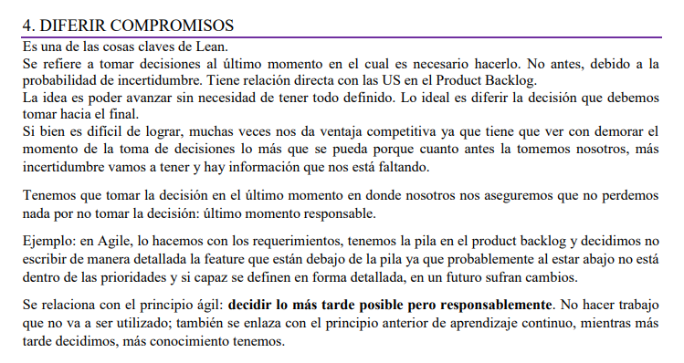

Diferir compromisos. Habla de tomar decisiones informadas. Sustenta la idea de los reqs agiles, de no tener un producto 100% definido sino empezar con algo y después cuando se tiene mas info ver de cambiar o completar lo que falta. Diferir hasta el ultimo momento responsable, lo tengo que diferir pero en algún punto optimo tengo que tomar la decisión, porque si no la tomo yo la toma alguien por mi. No todas las decisiones se van a diferir porque si diferis todo nunca arrancarías a hacer nada. Ayuda con la parálisis por análisis, esta cosa de buscar lo perfecto, y no esta bueno seguir pensando y que pasa si, y te quedas en esa etapa y no avanzas. Hay que tratar de contrarrestar esa situación y este principio ayuda a eso.

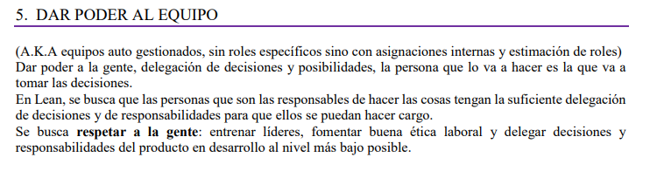Dar poder al equipo tiene que ver con que buscamos equipos que puedan tomar decisiones, equipos formados, capacitados, motivados, y que se autoorganicen y autogestionen. Eso permite cosas como que se estima en el equipo o estima el que va a hacer el trabajo. Le permitimos al equipo que tome decisiones y que avance sin tener un jefe que este todo el tiempo diciéndole que tiene que hacer, como y cuando.

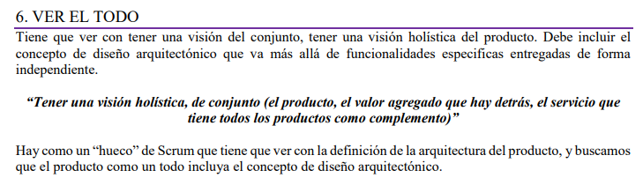

Ver el todo, esta muy relacionado con la entrega de valor. No solo ver la línea de código, la pantalla de la compu, sino entender que nosotros estamos haciendo esto para algo que es mas grande, y esto en definitiva es una herramienta. Si puedo ver esa situación voy a poder entregar un producto que tenga valor realmente para la persona que me lo pidió.

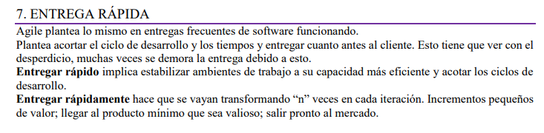

Tenes que dar retroalimentación, y esa se le da entregando rápido, preguntándole que opina, obteniendo feedback y mejorando lo que haya que mejorar. Entrega frecuente de software funcionando

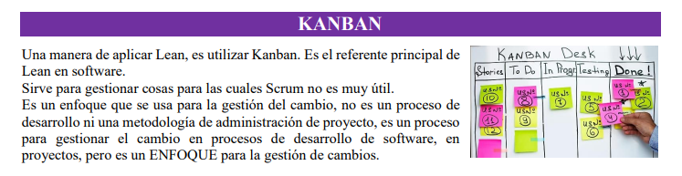

Kanban sirve para mejora continua de procesos, basada en el pensamiento lean. Fue desarrollado por David Anderson. Se usa en el contexto de procesos de desarrollo de software pero NO es una metodología, ni un proceso de desarrollo. Es menos prescriptivo que scrum, menos cosas plantea. No te va a enseñar a hacer software, simplemente es un framework para implementar mejoras continuas en las organizaciones

Es una expresión japonesa que hace referencia a señalización, es una tarjeta de señal. Es el medio por lo cual uno quiere lograr. Necesitamos lograr la visualización del trabajo, del flujo, saber en cada momento del proceso en donde esta la pieza esta que tenemos que entregarle al cliente. Con minúscula es una señalización de algo, que nos sirve para ver en que estado esta el proceso de desarrollo de la pieza que tenemos que entregarle al cliente.



Una de las cosas importantes que te dice Kanban es empeza con lo que tenes, no hagas grandes cambios ni patees el tablero, cual es el proceso que estas usando ahora tráelo, lo vamos a analizar y ver si cada paso genera valor, y ese proceso lo vamos a mapear a un tablero, y vamos a configurarlo y establecer los limites de work in progress para cada etapa del proceso, y vamos a empezar a trabajar, vamos a definir los tipos de trabajo que van a resolverse en el tablero, y que el trabajo fluya. Y ahí vemos que cosas hay que ir mejorando, como eliminamos desperdicios y como vamos haciendo la mejora continua del progreso



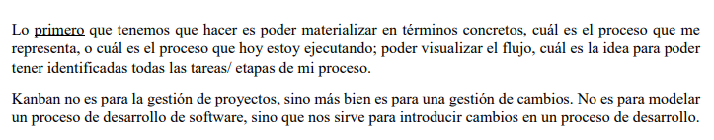





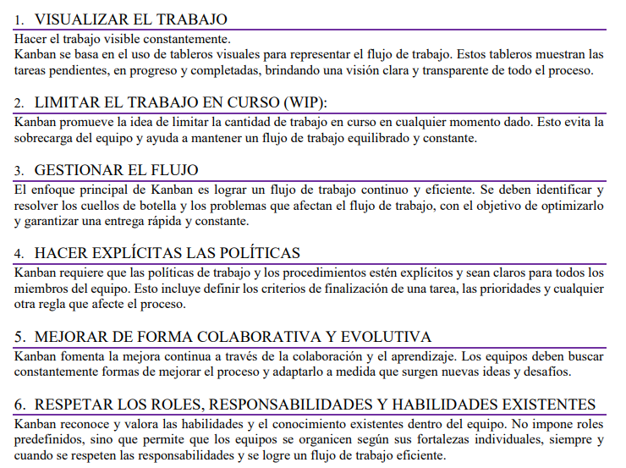

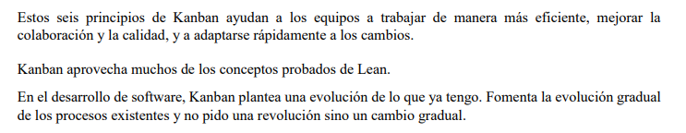

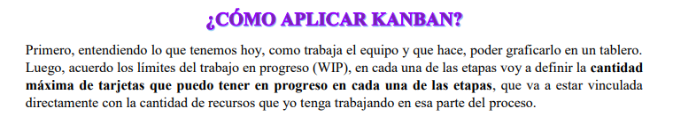

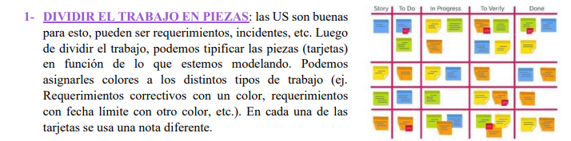

Tenemos que identificar que tipos de trabajo son los que vamos a hacer nosotros durante el trabajo. Pueden ser user storys, particionar el producto en users y que la user sea la pieza de trabajo que hay que desarrollar, pero no es la única posibilidad, hay problemas, errores, atención al cliente, uno puede necesitar hacer distintas cosas. La idea es identificar cuales son los tipos de trabajo que se van a realizar en el tablero, y después asociarle a eso la calidad de servicio que queremos ofrecer para cada uno de esos tipos de trabajo

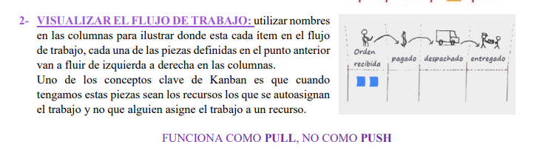

Hay dos tipos de columnas: de acumulación y de trabajo. Las de acumulación son todas las que dicen listo, igual que el terminado. Las que dicen en curso, haciendo, esas son las de trabajo.

Sistemas de asignación pull, no hay nadie que te empuje a vos en tu columna esto tenes que hacer, sino que vos vas y buscas el trabajo que vos consideras que vas a hacer cuando podes, que esta relacionado con el wip. En Kanban para que el trabajo fluya tiene que haber esta situación de trabajo pull, no push, que también esta en scrum, que esta dado por la autoorganización y autogestión de los equipos.

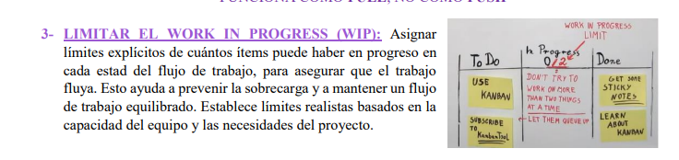

El limite de trabajo en progreso es de las cosas mas difíciles de definir y sostener. Muchas veces se definen pero no se cumplen. Significa que si yo determine en función de la capacidad de trabajo que tiene esa columna que no puede haber simultáneamente mas de dos piezas, eso es, y es lo que hay que respetar, entonces uno empieza, esto se estima, es una definición que se hace en función de la info que uno tiene, y después tenes que ajustarla, mejora continua, cada vez que se detecte que ese limite no esta funcionando bien. Nos ayuda a evitar atascamientos y cuellos de botella y a permitir que fluya el trabajo de la mejor manera posible. Si nosotros nos atoramos evitamos que el trabajo fluya. La asignación es autoasignación.

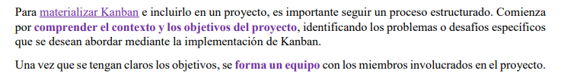

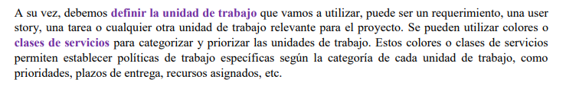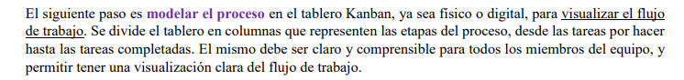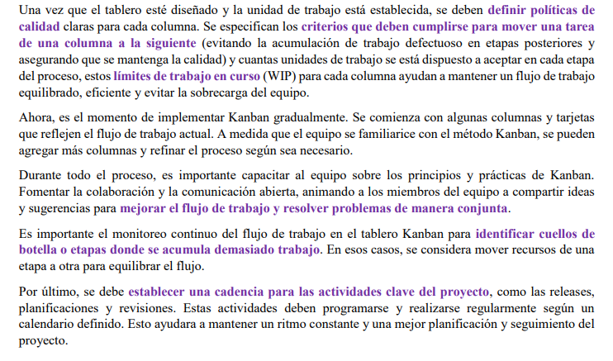

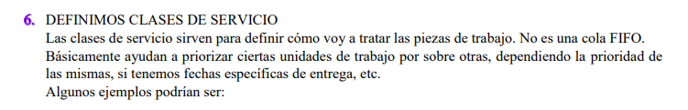

Clases de servicio es que comportamiento van a tewner las unidades de trabajo dentro del tablero. Se definen en esto de hacer expresas las politicas

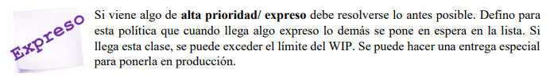

pueden ser problemas que aparecen y que hay que resolver. Es una forma de plantear las urgencias. Solo puede haber una por vez.

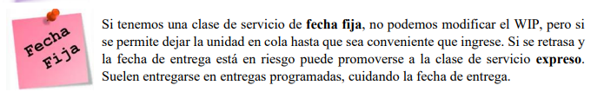

Tiene un riesgo, de patearla por tener tiempo.

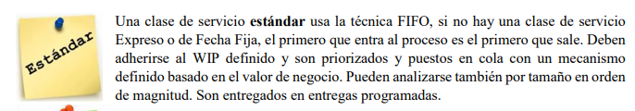

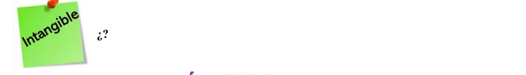

Algo asi para manejar la deuda tecnica. Cosas que no son facilmente mostrables a los clientes porque les cuesta visualizarlas, pero en algun punto hay que hacerlas. Si se difieren demasiado se pueden convertir en expreso

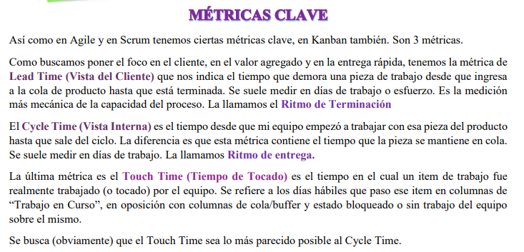

Scrum mide producto, Kanban mide proceso

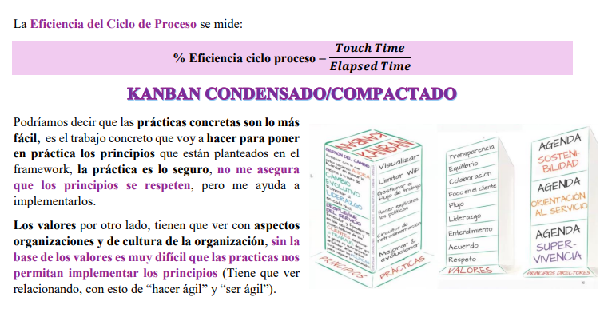



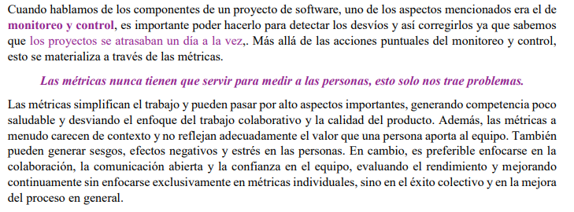

Una métrica tiene que tener un conjunto de características para que realmente justifique que vale la pena invertir, porque tomar métricas tiene un costo, entonces el beneficio tiene que ser mayor que el costo de obtenerlas. Todo eso es parte de la definición y del análisis.

Tener presente que una métrica es un número, un valor cuantitativo que determina la presencia de algo que yo quiero medir en el contexto en el que lo voy a medir. Un ejemplo tiene que plantear una métrica que sea medible y que se represente numéricamente para que sea objetiva.



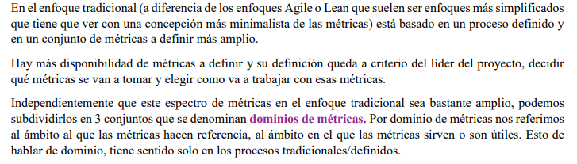

El dominio de las métricas de soft se divide en esos 3 elementos. Yo puedo elegir aspectos que ami me interese medir sobre el proceso. Uno mide porque quiere tener visibilidad sobre cierta suitucación, porque quiere aumentar su nivel de conocimiento sobre algún aspecto. Las métricas nos ayudan a tomar decisiones informadas. Si uno tiene información para decidir decide mejor.

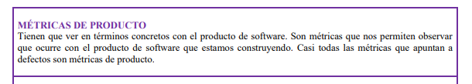

Cuando hablamos de producto tiene que medir cosas relacionadas al producto. Lineas de código, complejidad ciclomatica (interna), cu, users, módulos, alcances, paquetes. En cuanto al tamaño del procuto. Y después medir defectos. Defectos por nivel (cuantos defectos en el test unitario, de integración, etc), por severidad, densidad de defectos, cobertura del testing (es un porcentaje de lo que testee sobre la totalidad de lo que había que testear).

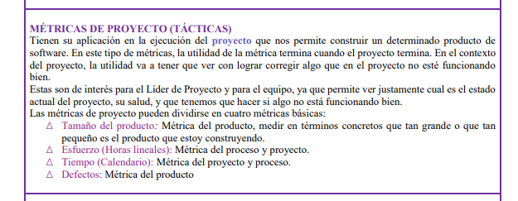

Medir proyecto vincularlo con la triple restricción, recursos, costos, calendarios. Las métricas tienen que ver con dar visibilidad de la situación de este produto o servicio que tenemos que entregar, como estamos funcionando para entregarlo. Esfuerzo, esfuerzo total, esfuerzo por etapas, esfuerzo de cada una de las personas, diferencias del esfuerzo estimado con el real. Lo mismo con el calendario, cuanto dijimos que iba a dura y cuanto duro, el tiempo de cada iteración.

Dentro de las métricas básicas tenemos el tamaño del producto, que es imprescindible comprender que producto y trabajo no es lo mismo. Una cosa es el tamaño del producto y otro el esfuerzo que voy a necesitar; están relacionados, producto mas grande requiere mas horas, pero no es lo mismo el tamaño del producto que horas ideales, se mide el tamaño del producto. Las líneas de código no son muy útiles, no se pueden estimar desde un principio. Reqs en la forma que cada uno maneje los reqs, se pueden contar funcionalidades, alcance, cu, opciones de menú, como cada uno le llame a ese concepto de funcionalidad, se elige eso. En el PUD el tamaño normalmente es tener métricas de cu por complejidad. Porque también contar cu solos tampoco sirve mucho porque no todos los cu son del mismo tamaño. Cuando uno cuenta cu por complejidad te das cuenta que la mayoría son simples o livianos y después algunos otros complejos, que son menos pero tienen mas peso. Por eso es bueno hacer las métricas tratando de utilizar un valor homogéneo, que es mas o menos lo que hace agile con las users y los sp. Los sp homogeinizan el valor de la diferencia de puntos entre las users.

El esfuerzo se mide en horas persona lineales. Es asumir que es una persona la que hace el trabajo haciendo una cosa por vez. No se tiene en cuenta el trabajo paralelo, el índice de solapamiento y la cantidad de personas. Esa es la diferencia entre el esfuerzo y el calendario. El esfuerzo es una bolsa de horas, donde no tengo en cuenta si puedo hacer mas de una cosa a la vez ni cuantas personas voy a tener. Cuando incorporo mas gente a trabajar tengo que tener en cuenta que agrego una complejidad que da la interacción entre las partes. No se puede derivar desde el esfuerzo el calendario. El esfuerzo son horas personas lineales. Asumo que no cuento tiempo muerto, eso no se tiene en cuenta, y asumo que trabaja una sola persona haciendo solo una cosa por vez. Ese esfuerzo va a tomarse como base para derivar el calendario, donde se tienen en cuenta índice de solapamiento, cuanta gente va a trabajar, etc, entonces se arma el calendario, y dice para esta fecha estaría entregando el producto. El tiempo responde al cuando, el esfuerzo al como, y el tamaño al que. Uno se usa como base para derivar al siguiente. Es una relación casi lógica. Cuando elegimos métricas para cada uno tenemos que tener claro que queremos medir en cada uno

El calendario se mide de acuerdo a la cultura organizacional. Algunos lo miden en horas pero eso es confuso con respecto al esfuerzo. Mas bien medirlo en semanas, meses, dependiendo de la envergadura.

Los defectos miden sobre el producto cuales son las cosas que se detectaron que no son coincidentes con lo que se espera. Pasa algo parecido que con los cu. Tener en cuenta la severidad. Cantidad de defectos por severidad, densidad de defectos. No es lo mismo un error bloqueante que uno de cosmética.

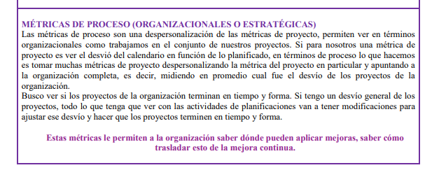

tradicional yo puedo usar la experiencia de otros proyectos para los que vienen. Con esa línea usan las métricas de proceso. Las de producto son privadas, las de proceso son publicas. Uno las construye para que toda la org tenga visibilidad de la situación de la org. Puedo armar métricas de proceso desde las de proyecto o desde las de producto. Necesito hacer un trabajo de consolidación y despersonalización de los datos. Significa que para que una métrica sea publica y de proceso, no tiene que tener atribución a ningún proceso ni proyrecot, es una métrica despojada de vinculación. Si quiero decir la cantidad de defectos por severidad que tiene la org relacionado a sus productos, es de proceso. No estoy hablando de ningún producto ni proyecto en particular. La org tiene una desviación de lo estimado en función de lo ejecutado del 80%, estoy hablando de la org, no de un proyecto o producto. Entonces tomo datos de muchos proyectos, saco promedio, desperzonalizo y publico. Se pueden plantear también métricas especificas para proceso, que midan su eficiencia, aspectos de capacidad o madurez del proceso. Tengo métricas de proceso despersonalizando y consolidando las de producto o las de proyecto.

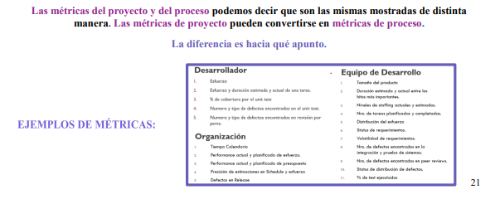

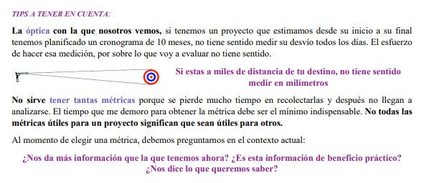

Uno podría crear muchisismas métricas. Pero sirven a alguien para un propósito y las necesidades de métricas varían de acuerdo al que este trabajando en el proyecto y el rol que debe cumplir. Metricas por perfil, ej al desarrollador le interesan ciertas métricas, a la organización otras. Cuando uno va a armar un esquema de métricas para una organización tiene que interiorizarse de las necesidades de info y cuales son las expectativas de la gente, siempre teniendo en cuenta que esto debe mantenerse simple. No muy complejas las métricas, ni cosas rebuscadas. Metricas que se puedan representar con un número, que se puedan medir. Si definis métricas con costo muy alto tampoco sirven. Hay que tener siempre un foco en mantenerlo simple y que las métricas que vamos a definir sean métricas que la gente necesita y que va a usar.

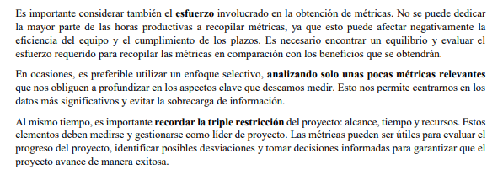

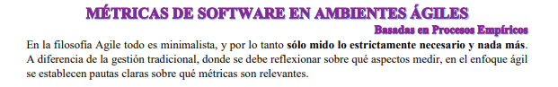

La visión sobre las métricas en agile es distinta. No hay actividades especificas vinculadas a quien toma las métricas, sino que esta integrando, es una consecuencia o salida mas del trabajo. Una visión liviana de que medir. Sobre todo por el principio que dice que la mejor métrica de progreso es el software funcionando.

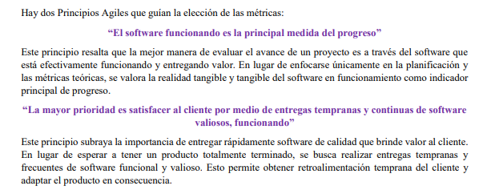

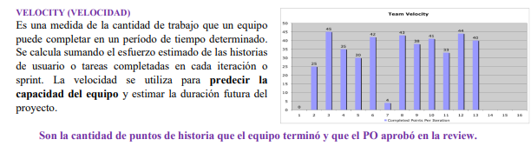

La principal métrica que tiene ágil es la velocidad. No asumir que la experiencia es repetible. La velocidad no necesariamente es la misma para cada sprint. La velocidad es una métrica que mide cuanto producto pudimos entregar al final de una iteración y el po los acepto. La cantidad de sp aceptados por el po en un sprint. Esa es la unidad básica. Se mide en puntos de historia, porque medimos producto. No se mide en horas porque las horas son esfuerzo. La velocidad no se estima, se calcula al final del sprint con la cantidad de sp de las users que el po me acepto.

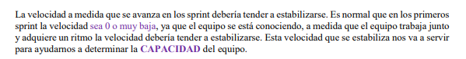

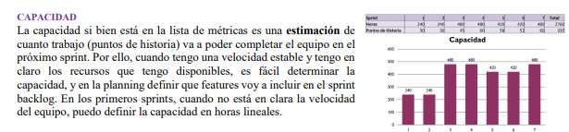

Capacidad, si se puede estimar. Para determinar cuanto nos podemos comprometer como equipo en un sprint. Se puede medir en horas ideales o en sp. Es aceptable en ambos casos que no hay una tabla de conversión, tantas horas son un sp, eso no existe. No hay una relación directa entre puntos de historia y horas ideales. Depende lo que se sienta cómodo el equipo. Equipos mas maduros estiman directamente en sp. De lo contrario hacen el calculo de capacidad viendo cuantas horas puede trabajar cada persona del equipo día por día de la duración del sprint.

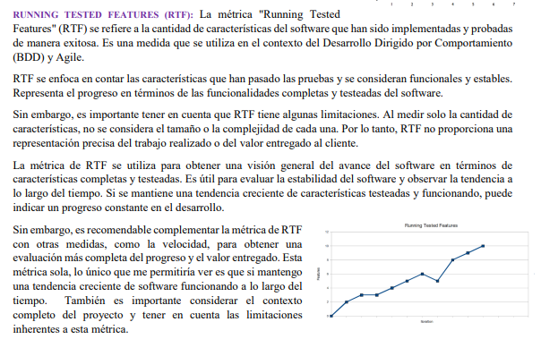

RTF, no se usa mucho. Cuenta la cantidad de características que están funcionando. Features por iteración. Contando cuantas características entregue por sprint. Es parecida a la velocidad, reemplazando features por sps. No hay un acuerdo claro de que es feature, si es mas grande o mas pequeño que una user. Mismo problema cuando contábamos cu y no cu por complejidad. Cuando contas características y no tenes en cuenta el tamaño o la complejidad de las características, es una métrica pero que indicador puedo construir de avance, el valor de esto por donde pasa, muchas features pequeñas y una grande y da distinto el grafico.

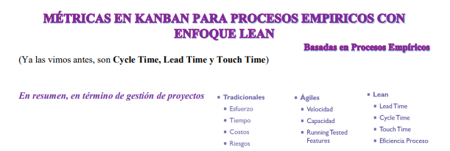

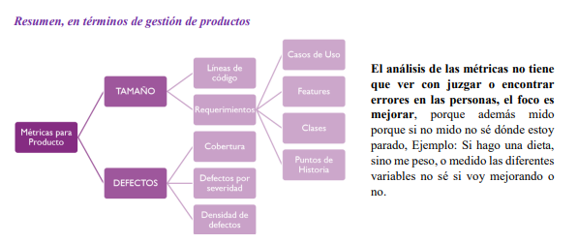

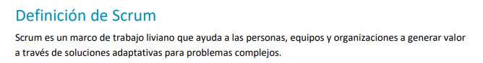

Scrum es un framework para gestión porque básicamente no apunta a ninguna actividad de ingeniería, no habla de software. Se quiere extender a cualquier ámbito de trabajo.

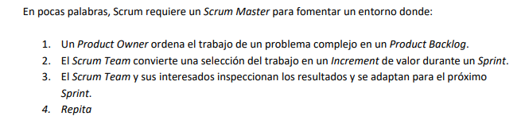

El marco de trabajo Scrum es incompleto de manera intencional, solo define las partes necesarias para implementar la teoría de Scrum. Scrum se basa en la inteligencia colectiva de las personas que lo utilizan. En lugar de proporcionar a las personas instrucciones detalladas, las reglas de Scrum guían sus relaciones e interacciones.

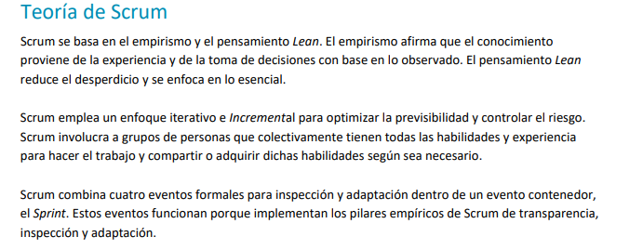

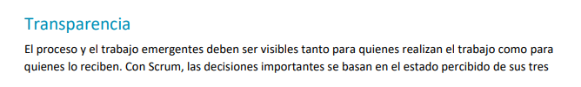

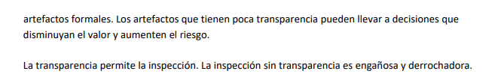

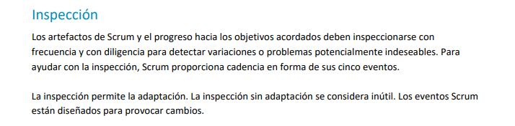

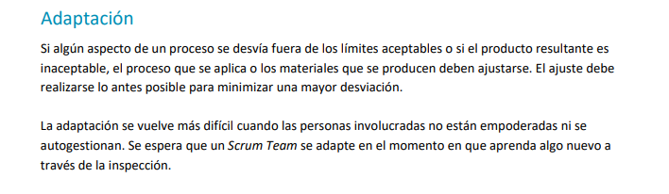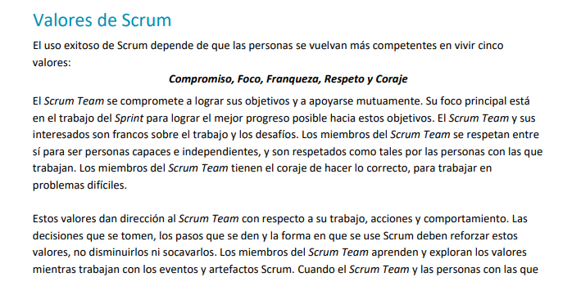

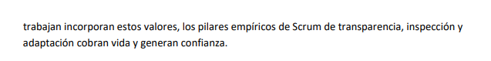

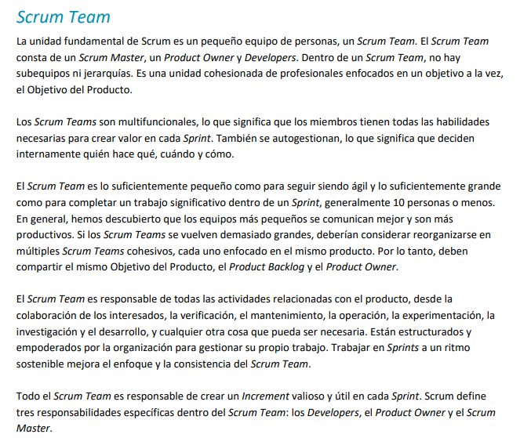

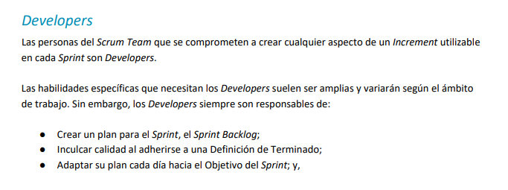



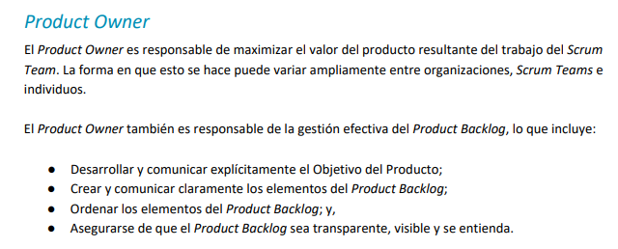

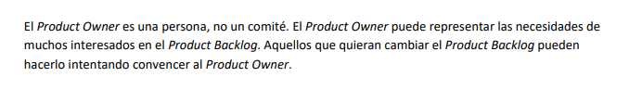

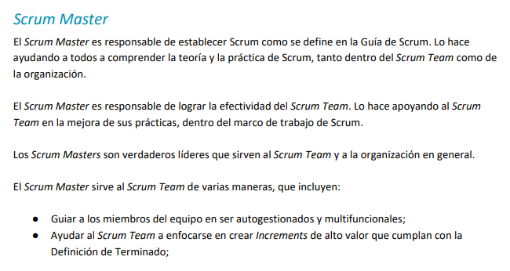

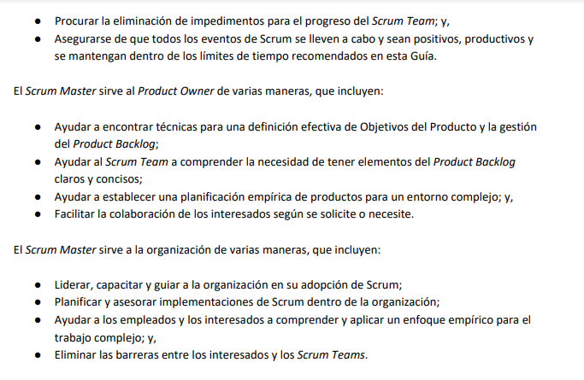

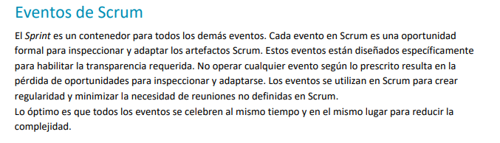

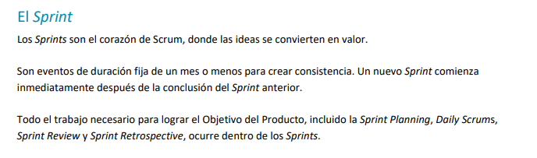

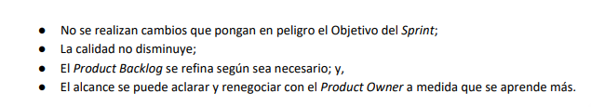

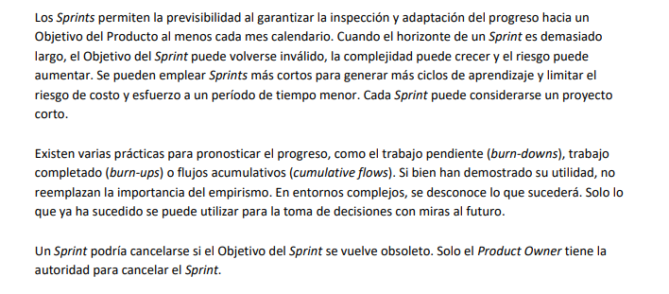

El tiempo del sprint no se puede cambiar durante el sprint, porque ahí rompes el time box, si te puede pasar que canceles un sprint, si un incremento ya no lo necesitas mas no lo seguis.

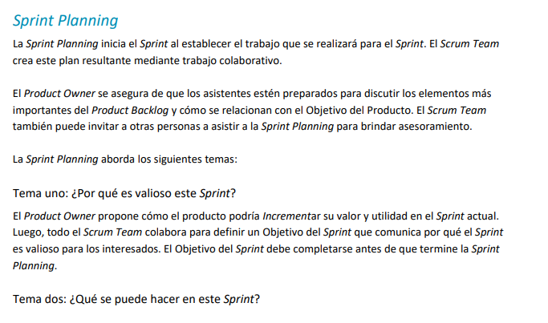

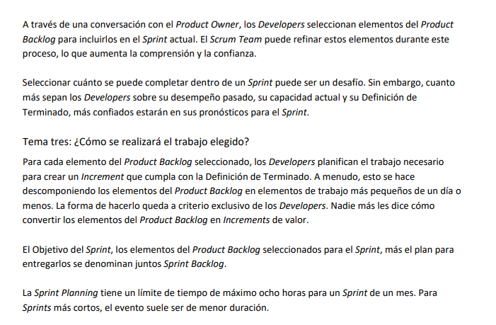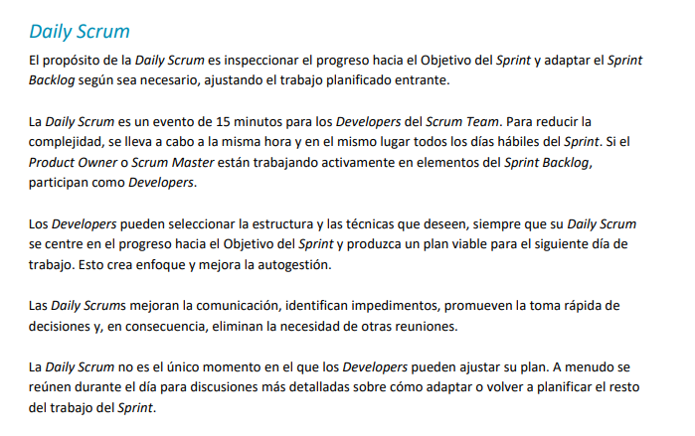

En la daily hay inspección y adaptación. El propósito de la daily todos hablan y lo que dicen es concreto, que hiciste en que estas trabajando que pensar hacer. El equipo tiene libertad de hablar o preguntar de otra manera. Para que no se resista el equipo a la daily. La necesidad sigue existiendo, no sacarlas, sino aprender a hacerlas bien, y en ese contexto la daily va a servir.

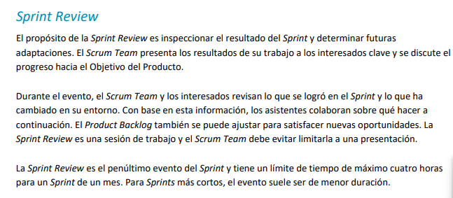

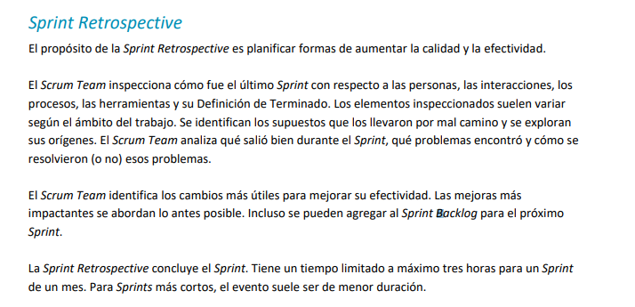

La retrospectiva vemos que hicimos bien que hicimos mal, con el propósito de mejoras sobre el proceso. En la review se mejor producto, en la retrospectiva el proceso. Usamos los pilares del empirismo: transparencia, adaptación, introspección.

**Refinamiento del pb**

Esta ultima se utiliza en demanda, cuando se necesita. Es el refinamiento del producto backlog. Antes se llamaba grooming. Es continua, todo el tiempo estamos haciendo esto, on demand, vamos a armar una reunión de refinamiento cada vez que lo necesitemos.

El refinamiento del pb esta planteada en términos porcentuales. No hay un momento exacto fijo determinado como si el resto de las ceremonias. No es opcional. Se hace en cualquier momento, cuando haga falta, esta definida como una actividad continua. Tienen un porcentaje sobre la duración del sprint. Hay que dejar un espacio en la jornada del trabajo para refinar el pb

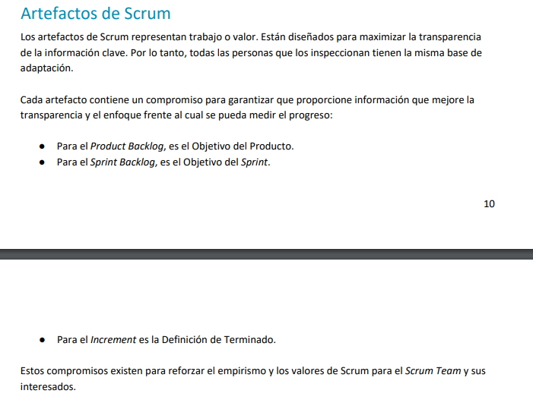

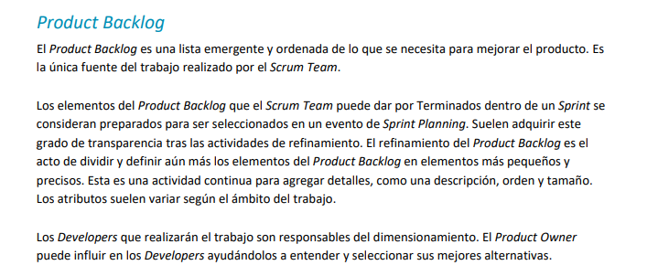

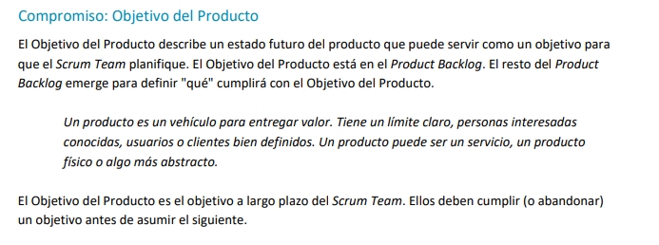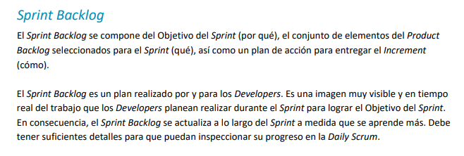

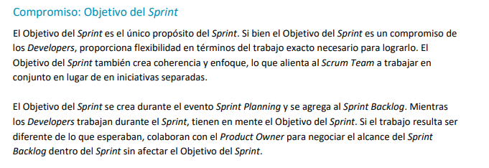

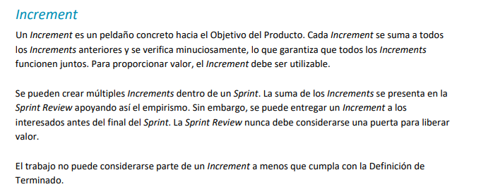

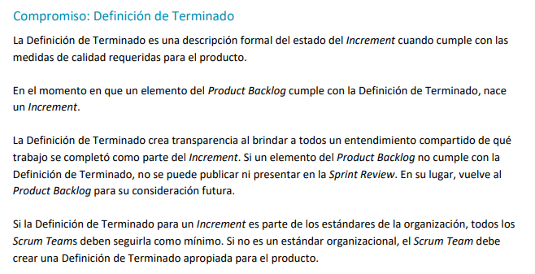

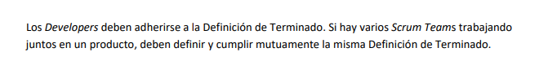

Dor determina si algo entra a la planning al sprint backlog. Dod es un criterio que determina si esta característica va a entrar al producto que yo le voy a mostrar al po para que me acepte, después de la aceptación se determina si va a producción o no.

El dor de base tiene que cumplir con el invest model, y a partir de ahí para arriba lo que el equipo decida agregar.

El dod tiene su checklist también. Los criterios están relacionados con la calidad del producto y el nivel de exigencia esta directamente relacionado con lo que la organización define, con la característica del producto que se construye. Hay toda una serie de criterios para ver que tan estricto va a ser. Hay cosas que no deberían ser negociables. Lo que se pone ahí hay que cumplirlo. No poner cosas por las dudas. Si no se cumple no puede entrar en la review.

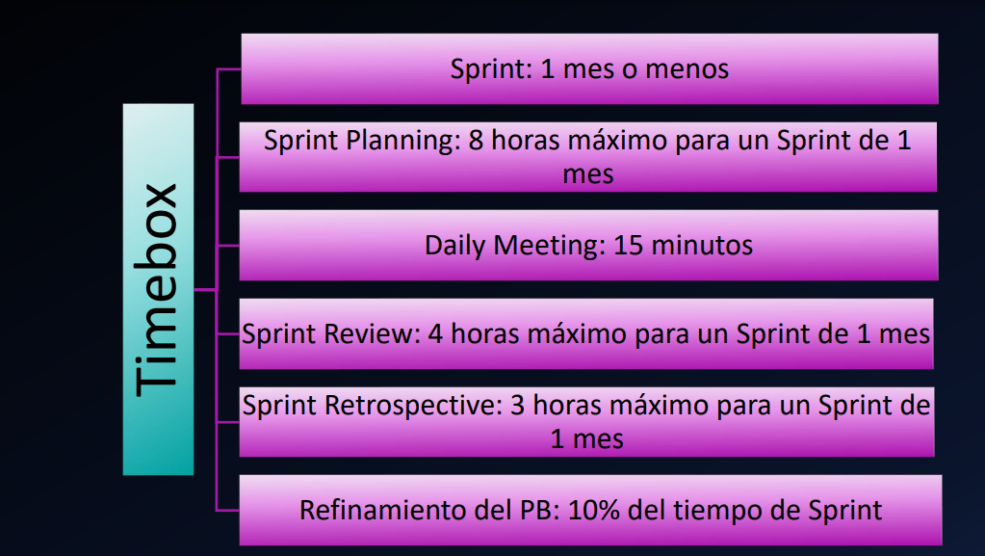

Time box. Todas las actividades tiene que tener duración fija. El time box dice que la duración del sprint es fija y la acuerda el equipo pero tiene un máximo de 30 dias, de preferencia menos. Todas las ceremonias tienen time box. La daily 30 minutos y todos tienen que hablar y asistir. Hay time box en todas. Esta la recomendación de la duración de cada una de las ceremonias.

El tiempo es complejo de administrar porque no lo pueden controlar, entonces hay que gestionarse para aprovechar mejor el tiempo. Es difícil porque hay mucho distractor, mucha fuente que interrumpe la concentración, mucha necesidad de inmediatez. Entonces un poco la idea de ayudar a organizarse forzadamente con el tiempo es el time box.

No discutir un sprint entero las estimaciones de las user. El concepto de time box nos obliga a ser respetuosos con nuestro tiempo y el de los demás. El agilismo no es legalizar el quilombo.

Si tenemos la cultura arraigada la practica es mas fácil de sostener. Las mejoras de proceso hay que sostenerlas hasta que se hace el cambio cultural. Una de las restricciones de scrum es el time box. Se termino el tiempo y no llegamos con todo, entregamos menos. Restringe la manera que vamos a trabajar. A partir de ese time box uno va a incorporar lo que dicen las ceremonias.

Iterativo incremental de duración fija y ahí es donde engancha el time box

Timeboxing es aprender a negociar en otros términos. Que la variable de negociación no sea el tiempo. La variable es el alcance. Aprender a hacer foco. Cuando estamos hablando del compromiso no solo te ayuda con el foco, con lo de eliminar el yagni, sino también el hecho de entender que si no nos alcanzo el tiempo en vez de mover la fecha de entrega estamos entregando menos. Estamos cambiando la variable de negociación. A su vez como beneficio colateral nos volvemos mas confiables, el equipo tiene un ritmo de trabajo sostenible, me ayuda a generar confianza, el po sabe que en tal determinado momento va a recibir una entrega aunque no sea todo lo que habíamos dicho, y eso desde el lado del cliente es muy bien visto. No es un tema menor y todas las ceremonias son timebox.

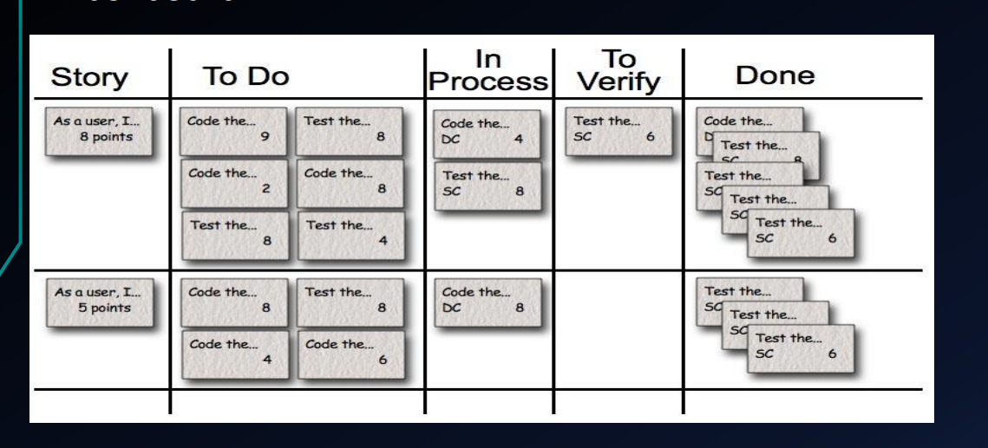

La herramienta fundamental que elige scrum para visualizar el trabajo es el tablero o board. La característica de estos tableros es que duran lo que dura el sprint. Se configuran inicialmente en el sprint planning y luego al final se borran para finalizar el sprint para el siguiente. Tiene 3 columnas el To do, del producto backlog aparecen las users estimadas en story points y ese es el to do, las cosas que tengo que hacer. Después el doing, ahí están las asignaciones de trabajo, yo voy a buscar a la columna de to do lo que me comprometo a hacer, paso la user de la columna de to do al doing y le pongo mis iniciales. La hacer el propio developer, es un compromiso que asume.

Entra al to cuando cumple el DoR, se puede mover del doing al done cuando cumple el DoD. En la daily se actualiza el tablero. En el to do tenes todo lo que tenes que hacer en el sprint. En el doing tene una sola cosa a tu nombre, y cuando la terminas vas a otra, no hacer multitasking.

Esa es la configuración básica. Solo se puede hacer si tenes developers en condiciones de agarrar una user, empezarla y terminarla. Sino usas configuraciones alternativas. Story del backlog para acá, en la primera parte de la planning. El equipo descompone en tareas y aparece el to do, cada user tiene varias tareas. Separa todas las tareas que tenes que hacer en esa user para cumplir con el DoD y las estimas en horas ideales. De ahí ya se puden asignar a personas, las tareas. Pasa a in process. Después a in verify para ver si ya podes juntar las tareas y llevarlas al done. Done Done, mueve la user de story al final cuando la user esta terminada. No hay una sola configuración del tablero, depende de lo que el equipo considere. La granularidad del tablero tiene que ser fina. Si es grande no tenes margen de maniobra. Users grandes hay riesgos de no terminarla en el sprint y además no tenes margen de monitoreo en el tablero.

La descomposición en tareas de la user se hace en la planning. Un primer momento en que esta el po que es el del que y otro que ya no se requiere que este que es el como.

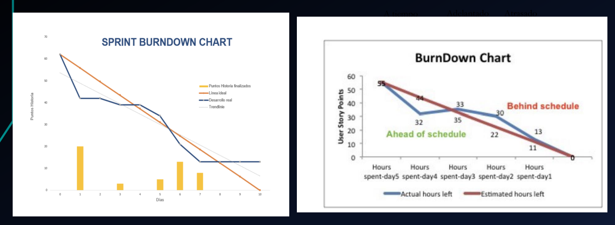

Burndown chart sirve para visualización, del trabajo. Eje y, situación ideal es que vayan puntos de historia y en x los días del sprint. Idealmente el grafico se actualiza en la daiyi en función del avance que se reporta.

El problema de la gestión de horas es que gestiona trabajo, esfuerzo. Sumar tiempo u horas trabajados no es una indicación de que hiciste el trabajo. Si ves que no baja la curva se termina cancelando el sprint

Los charts se borran al final de cada sprint. Llego el ultimo día, veo que termine y que quedo pendiente, calculo la velocidad a partir de esto (cuantos puntos de historia sumados de las user que el po acepto) y esa velocidad se guarda como una variable regferencial al momento de la planificación del sprint siguiente. Tal velocidad en un sprint no garantiza que se va a tener en el sprint siguiente, pero sirve de referencia. La experiencia es eso. Esa referencia le sirve al equipo nomas, la experiencia no se transfiere. Scrum plantea que la experiencia es valida para la gente que esta trabajanod en este proyecto, en este contexto.

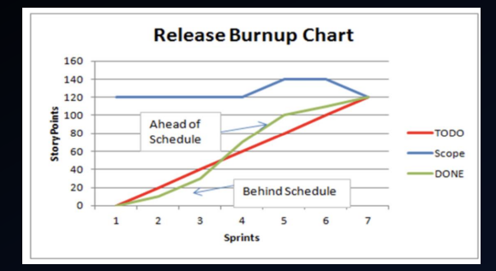

El otro grafico es el burnup. Es permanente. Me hace el seguimiento de como voy trabajando en un producto a lo largo del trabajo de los sprint. Es al revés. Es una curva que sube porque vamos sumando sp en los sucesivos sprints. Es fijo. Muestra cuanto trabajo voy terminando.

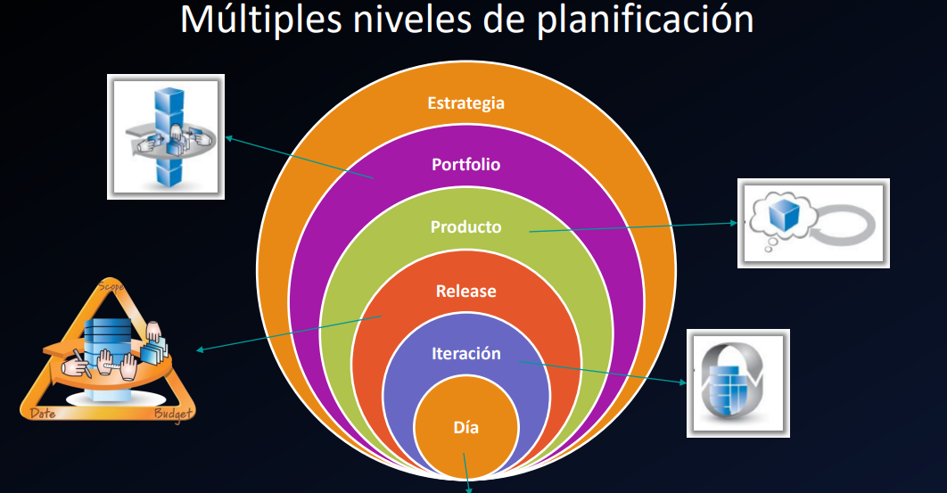

Ningún producto de soft se puede terminar en un sprint. Hay niveles de planificación diferente. El nivel mas pequeñp es la daily. Ahí sincronizamos y vamos viendo la necesidad de hacer cambios ajustes o adaptaciones en la diaria para poder cumplir el compromiso que nosotros establecimos en el sprint. El siguiente nivel es el sprint planning, planificación a nivel de iteracioón, yo planifico un sprint (iteración en scrum). Por arriba de eso esta la planificación de reléase. El reléase es una versión de producto que tiene un conjunto de características incluidas ahí que se libera, se pone en producción. La planificación del reléase implicaría definir cuantos sprint voy a necesitar yo para poder entregar esta cantidad de caractertisticas del producto que defini que integran el reléase. El concepto de planificación de reléase en términos concretos implica esa definición. Por encima esta la planificación de producto, es la sumatoria de los releases que voy a ir generando a lo largo del tiempo. La planificación del producto implica decisiones de que funcional y no funcional quiero ofrecer en el producto, y en que reléase pienso ir entregando estas características, es una planificación mas larga en horizonte de tiempo. Planificación de portfolio es cuando tengo muchos productos, cuando uno hace planificación a nivel de portfolio, se prioriza a que recurso le voy a dar mas productos, a cual menos, cual voy a descontinuar. Los horizontes de planificación en esots casos van cambiando. Mientras mas alto es el nivel de planificación, el horizonte es a mas largo plazo, el foco es mas amplio y quienes toman decisiones también es distinto. A partit del reléase ya hay un equipo que interviene

El backlog de portfolio es la sumatoria de todos los productos que la empresa tiene. La prioridad de desarrollo la da el orden del backlog. Se recomienda estimar en talles de remera en ese nivel

En el producto backlog hay mas una tendencia de estimar por story points. Depende mucho la decisión de cada equipo, pero mientras mejor estén estimados los ítems del pb es mas fácil la priorización, a veces una decisión de priorización esta basada en los sp y puede cambiar una decisión en función de los puntos de historia que requieran

El sprint backlog van las user con el dor estimadas en sp. Después el equipo decide si dividirla en tareas o no. Las tareas se estiman en horas ideales. Las users en punto. Es decisión de cada equipo si dividir o no en tarea.

Planificación del producto en términos de reléase. Cuantos releases voy a necesitar, cuantos releaases al año voy a entregar de este producto. Cuanto es lo que quiero hacer, que presupuesto tengo y que fechas estoy manejando. Yo tengo una visión de producto, esa visión me lleva a configurar el producto backlog. El pb nunca esta terminado, no hace falta que este 100% definido. Tiene que tener la cantidad suficiente de reqs para que pueda comenzar a andar. No es la ers. Las características del pb para meter en el sprint backlog desaparecen del pb si se terminaron, no vuelven a ingresar. No es un contenedor de todas las características de producto porque nunca va a tener todas las car de producto, porque algunas las termine y no están mas, o algunas no se me ocurrieron todavía.

Tengo el pb y tengo una definición de reléase, estas caracterirsticas que quiero liberar al mercado. Busco saber cuantos sprint voy a necesitar para alcanzar este reléase. Es planificación de producto, cuantos releases tengo que sacar.

Los agiles si planifican, están revisando su planificación constantemente.

La salida de planificación de reléase. Que rango de características va a entrar en cada sprint, cuantos necesito para terminar este reléase que son esrta bolsa de características que acorde que necesito, sobre una base de condiciones determinadas. Definir cuanto va a durar el sprint, la capacidad estimada del equipo, los objetivos de cada sprint, y en función de eso vos ha<<ces la planificación, sobre la base de cambia alguna situación, entonces el plan se va a tener que cambiar.

La empresa decide como quiere armar su reléase. En algunos casos es igual al sprint, termina el spirnt y liberan a producción. Cd cada característica que terminan la ponen a producción. Algunos liberan una reléase al año. La cadencia la define cada organización, no son decisiones del equipo.



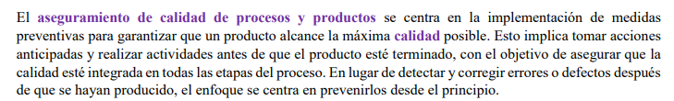

Que distinción hay entre hacer aseguramiento de calidad y acciones para trabajar de manera preventiva sobre la calidad, y que diferencia hay entre eso y hacer testing, que llega tarde porque el producto ya esta hecho. El espíritu del aseguramiento de calidad tiene que ver con hacer cosas antes, en trabajar como prevención para que el producto tenga embebida la mejor calidad que se pueda

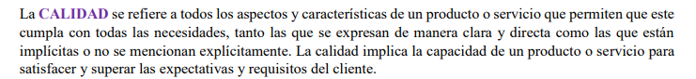



Calidad es muy difícil de medir. Es subjetivo, tiene mucho que ver con las expectativas y necesidades de cada una de las personas. Tiene que ver si para mi cumple con mis necesidades y expectativas. Y la mas difícil de las dos son las expectativas, porque son implícitas. Las expectativas son las cosas que espero que este producto o servicio tenga, pero no las manifiesto explícitamente. No digo quiero que el sistema sea lindo o tenga una interfaz amigable, porque lo considero obvio o por alguna razón, pero no lo manifiesto, entonces cuando no ocurre me siento disconforme. La calidad esta directamente relacionada con la persona, sus circunstancias, su contexto, su edad. Además esa visión de calidad en un momento de tiempo puede cambiar después por alguna circunstancia.

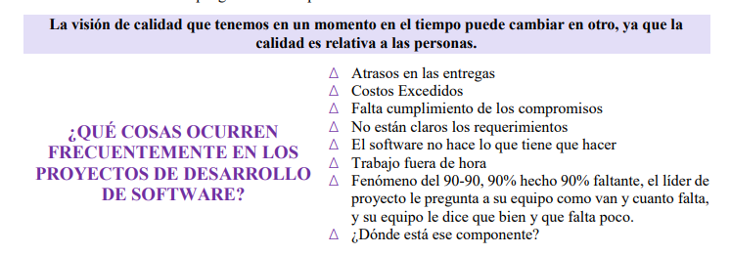



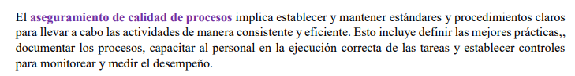

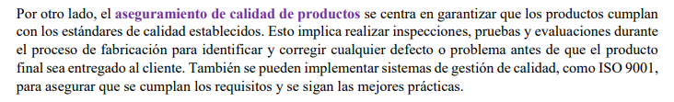

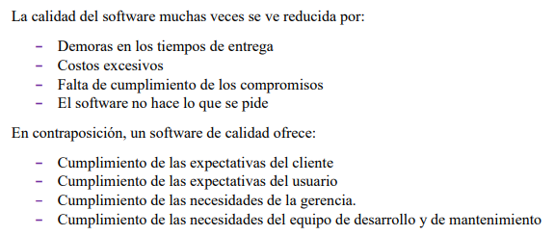



Hay principios básicos que sustentan la necesidad del aseguramiento de calidad. Acá lo importante es si uno quiere o no hacer un producto que tenga calidad. Los principios agiles hablan de calidad todo el tiempo y de que no es negociable. La calidad debe ser algo que se concibe y se decide desde el momento cero. No es que hago las cosas mal y después al final le agrego la calidad, o le agrego la calidad con el testing, el testing no agrega nada, visibiliza que tan bien o mal este hecho el producto. No vas a conseguir que el producto tenga calidad con el testing, vas a conseguir que el producto tenga calidad haciendo el producto con la calidad

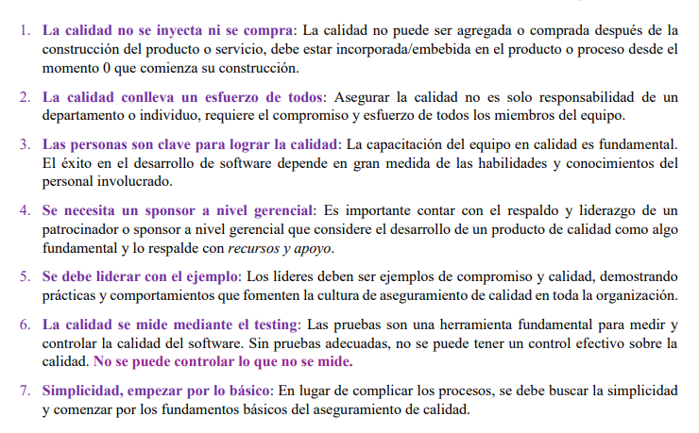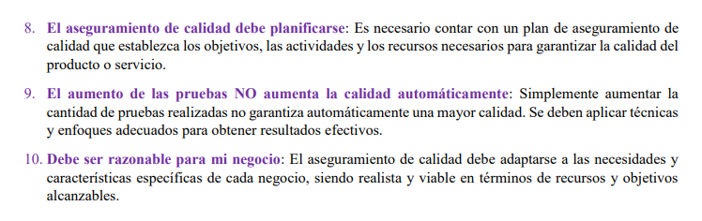

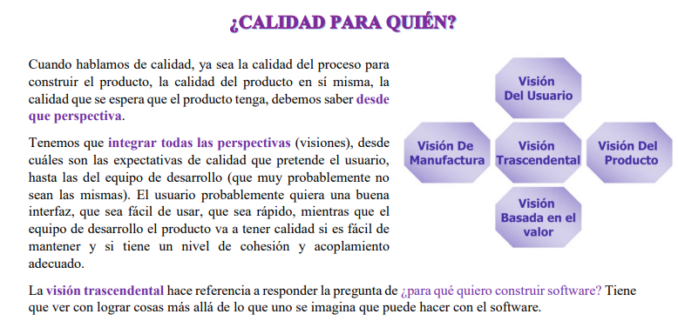

Para mi tiene calidad si es fácil de mantener, pero eso al usuario no le importa, quiere que sea rápido, que sea fácil de usar, etc.

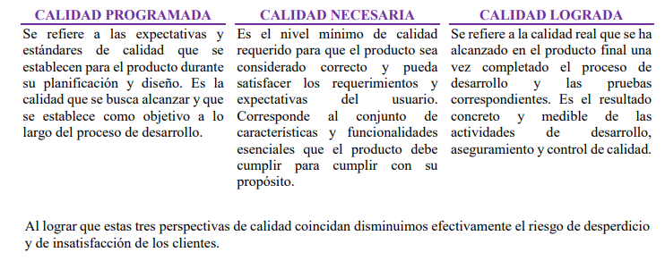



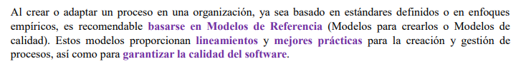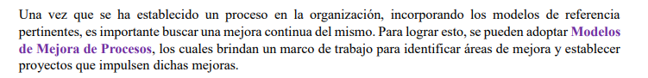

Para hacer software o cualquier cosa, la gente necesita una guía, una idea de para llegar de acá hasta allá necesito hacer estas cosas, y esas cosas hechas así me van a permitir ami lograr el objetivo. En el ámbito del soft es necesario un proceso. Que elijas un empírico no significa que no uses proceso, sino que la concepción es distinta. Proceso tenemos que tener siempre. Ninguna empresa toma un libro y dice el proceso va a ser tal cual como dice el libro. Primero poque no hay ninguno completo, entonces uno se basa en modelos para tomar de referencia para poder definir un proceso para una organizacipn. Una vez que esos modelos están incorporados y creamos nuestro proceso, si queremos funcionar en un ciclo de mejora continua, motivación que existe independiente de los procesos empirticos y definidos, la mejora continua esta fuertemente enfocada a los procesos (y también al producto), entonces para eso aparecen modelos que nos ayudan a mejorar los procesos. Nos ayudan a definir proyectos para mejorar los procesos. Aparecen modelos como el IDEAL. Kanban es un framework para mejorar procesos. IDEAL esta en la línea de los procesos definidos. El propósito es dar un marco de referencia a los equipos o a las orgs que quieren mejorar sus procesos. Los modelos de evaluación intentan ver el grado de adherencia del proceso al modelo que tomaron de referencia, se usan para certificaciones, presiones comerciales, evaluación en calidad, ley de soft, etc.



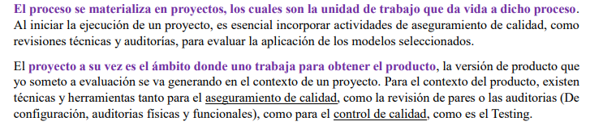



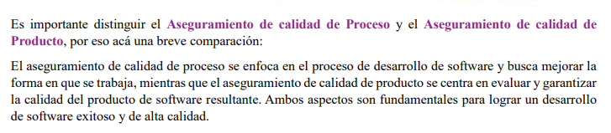

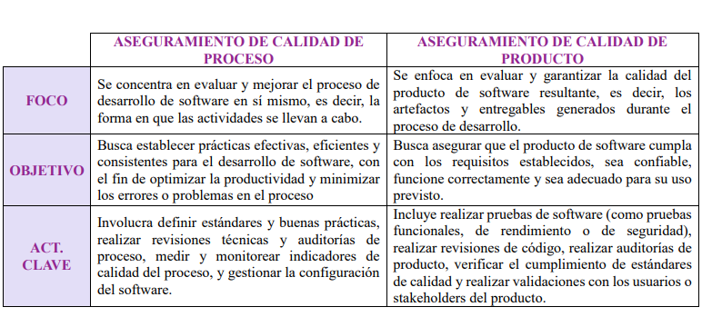

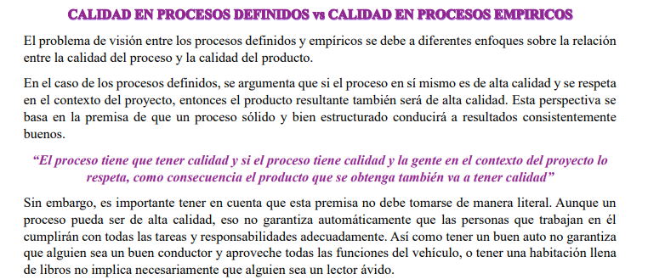

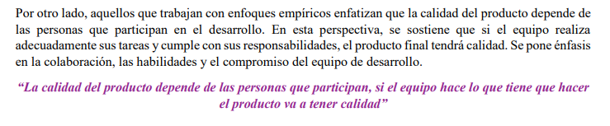

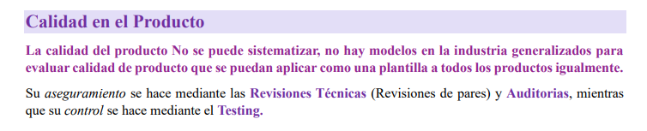

No hay modelos para certificar calidad de producto, porque es muy complejo porque cada producto tiene sus características, y la calidad del producto esta directamente relacionada con quienes van a usar el producto.



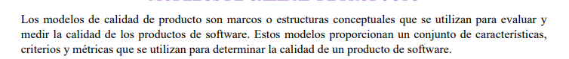

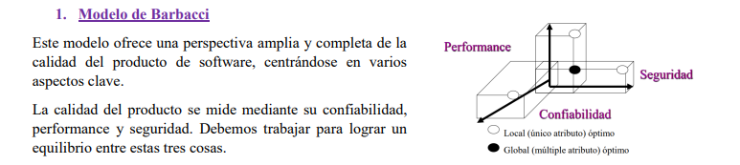

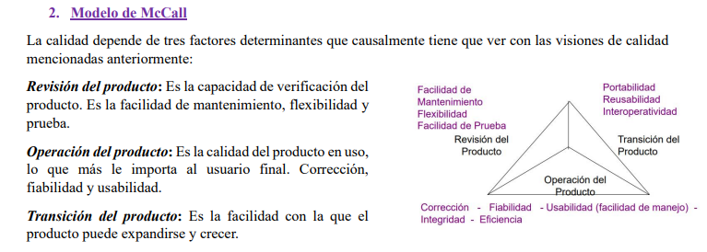

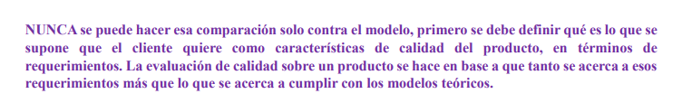

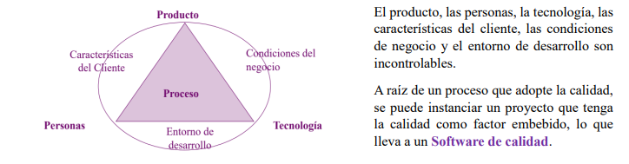

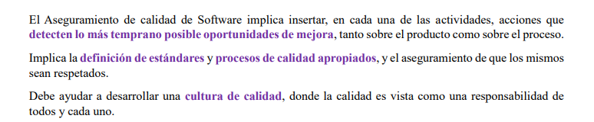

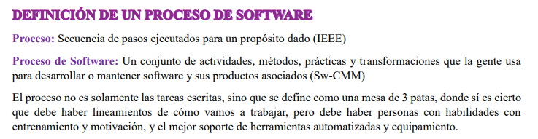

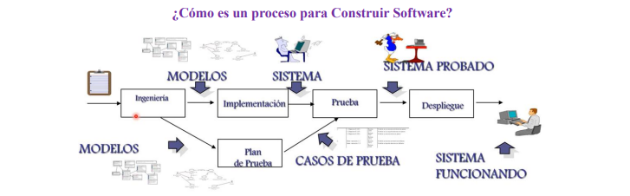

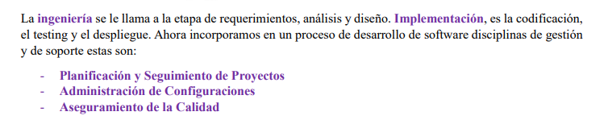

En un proceso de soft hay mas que disciplinas técnicas. Hay disciplinas de gestión y de soporte

Son disciplinas transversales. Empezamos a trabajar y empiezan a funcionar esas disciplinas. Están en background, segundo plano. Mientras hacemos soft hacemos calidad.



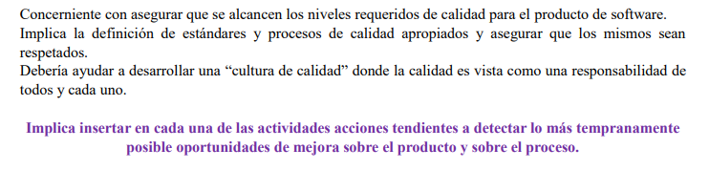

Aseguramiento de calidad de soft, es insertar en cada una de las actividades acciones tendientes a detectar lo mas tempranamente posible oportunidades de mejora sobrte el producto y sobre el proceso. Tiene que estar en la voluntad y la cultura de todos. Para materializarlo cuando una org quiere un grupo de aseguramiento de calidad, hay algunas consideraciones, por ejemplo que no debe reportar la gente que hace calidad al mismo gerente que hace los proyectos (porque le quita independencia y objetividad porque es el jefe). El grupo de aseguramiento de calidad tiene que tener un reporte independiente al reporte de los proyectos, y además ese reporte tiene que ser lo mas cerca posible a depender directamente de la gerencia del primer nivel, porque esa es la manera que garantizamos independencia. La gente de calidad tiene en un primer momento definir los estándares y los procesos y los modelos contra lpos cuales va a hacer las comparaciones. Tanto las revisiones como las auditorias son actividades de comparación y tengo que tener contra que comparar, sino no puedo hacer alguna actividad de calidad, por ejemplo la revisión técnica de la arq tengo que tener los reqs para ver si los cumple, so hago una revisión de que tanto un proyecto cumple un proceso el proceso tiene que estar definido. Después tiene que planificar la calidad, a este proyecto le voy a hacer estas revisiones en este momento, estas auditorias en este otro. El de testing suele ser un plan aparte, pero se lo referencia desde el de calidad. Y después ejecutar esas actividades para ver en que situación esta el proyeco.

Grupo de calidad es el rol, puede ser una persona, un área, etc, depende de la necesidad de una empresa.

Aseguramiento de calidad es insertarse en el proceso de desarrollo mientras el soft se esta construyendo. No esperar a que el producto este terminado para ponerle cal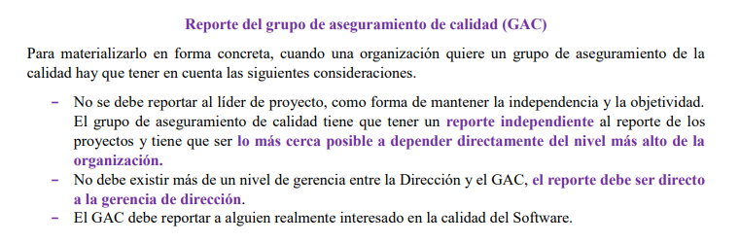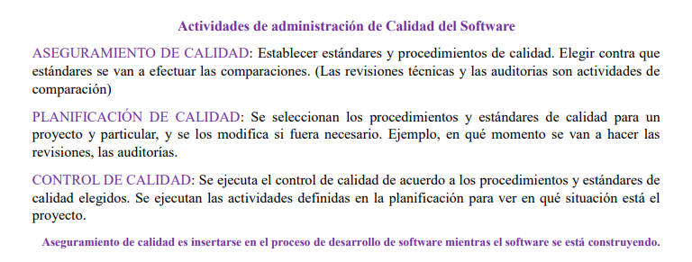

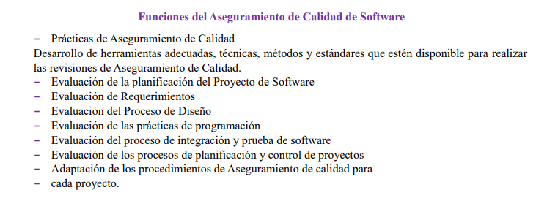

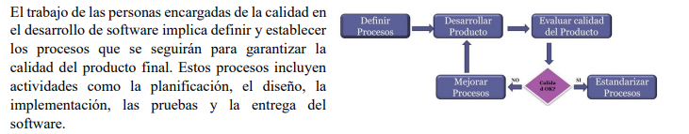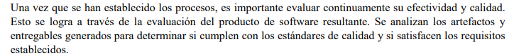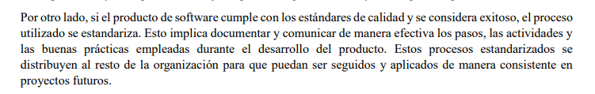

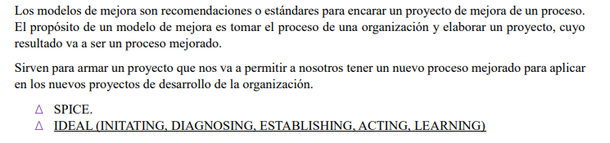



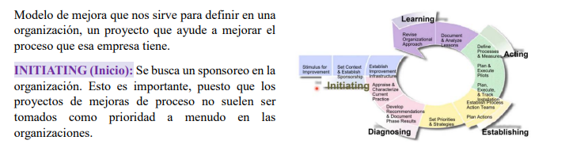

es muy importante porque este tipo de proyectos nunca son críticos, siempre hay otra cosa mas urgente, entonces si no tengo un aval para ejecutar este proyecto inclusive en niveles altos de la org, no solo por el financiamiento sino por garantizar que la gente realmente se ponga las pilas y le dedique tiempo, sin ese sponsoreo no terminan bien porque siempre hay algún otro proyecto mas urgente y consume los recursos.

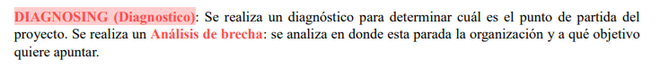

Análisis de brecha, gap análisis. Yo quiero llegar a algún lado a tener un proceso que sea compatible con el nivel 2 de CMMI, entonces tenes que hacer todo esto con tu proceso para tener tu proceso mejorado

Son planes de acción, una vez definidos y aprobados empieza la etapa de definir los procesos, escribir los roles, las actividades, todo lo que va a regular el proceso, y a partir de ahí que practicas quiero que mi gente haga, eso es libre lo define cada org como quiere, el como la org va a hacer análisis, reqs etc lo define la org, las herramientas que quiere usar, que es lo que va automatizar, si va a usar practicas continuas, si va a usar users, eso lo define la org



Este modelo plantea planear y ejecutar pilotos, que ese proceso se ponga a prueba en algunos proyectos, no een toda la org al mismo tiempo, para poder tener una supervisión mas fina de como esta funcionando el proceso





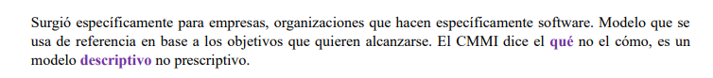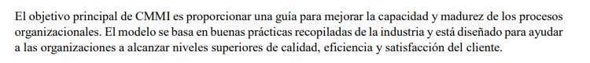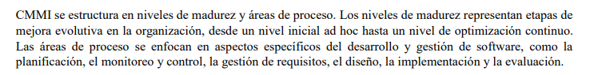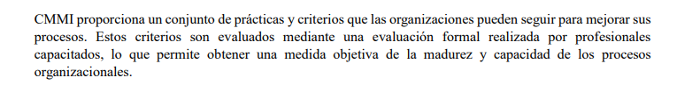

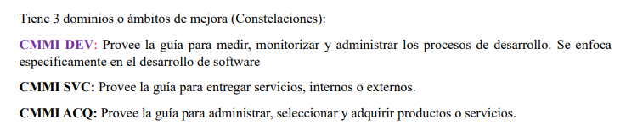

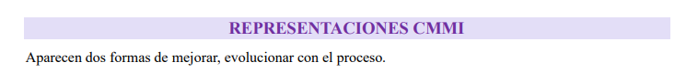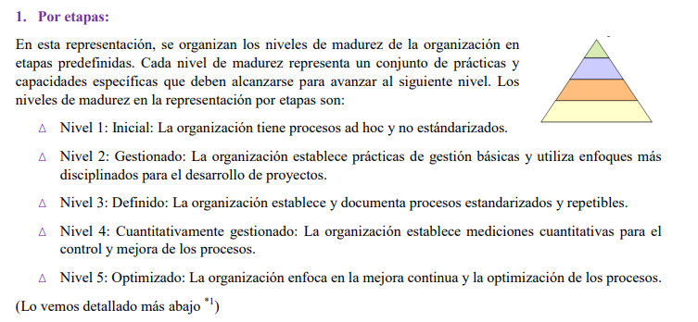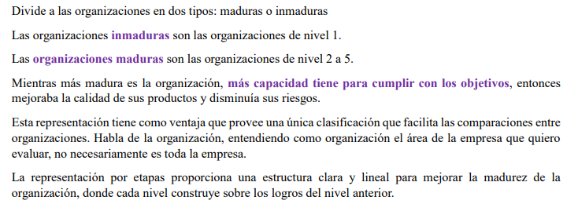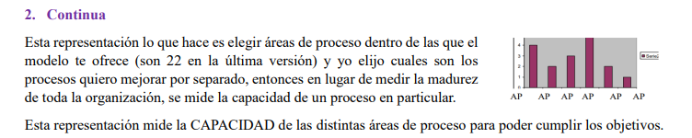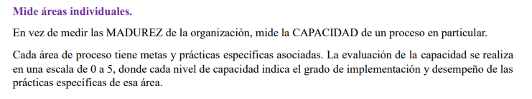

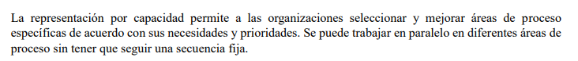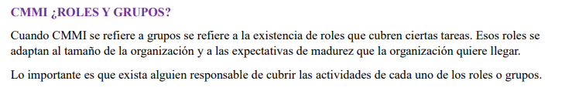

CMMI permanentemente habla de debe existir un grupo de tal cosa. Roles que cumplan ciertas tareas, que se adaptan al tamaño de la org, la cantidad de gente que tiene, las expectativas de madurez que la org quiere alcanzar. La palabra grupo suena a manada pero no, cuando dice que debe existir un grupo de ingeniería de software, es porque tiene que haber gente que haga el soft, cubrir el rol de analista, desarrollador, tester, etc. Dice tiene que haber un grupo de scm, es porque alguien tiene que asumir el rol que implica las actividades de ser gestor de configuración de proyecto, no importa si son muchas personas o una, lo que haga falta en la organización. Lo importante es que exista la responsabilidad definida y que alguien la asuma.

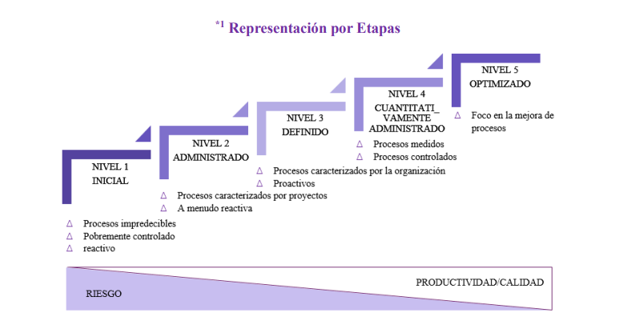

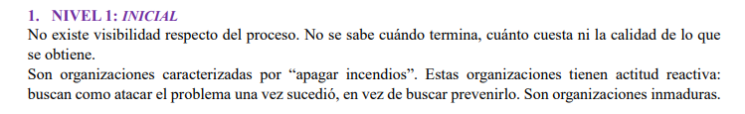

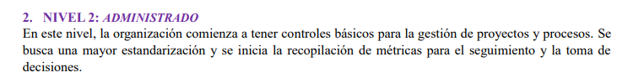

Disciplinas de gestión y de soporte. Una de las cosas que se advirtió cuando surgió el SW CMM es que las empresas no gestionaban sus proyectos de ninguna manera y no había scm. Ese análisis que se hizo y es una característica de las orgs inmaduraz, tienen que ir a atender los problemas que tienen, entonces la idea del nivel 2 cuyo foco es tener un proceso administrado significa incorporar en las orgs la capacidad de gestión y de soporte



El nivel 3 es el que mas áreas de proceso tiene con 11. Se encarga de la ingeniería, practicas que tienen que ver con la calidad del producto

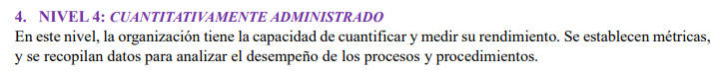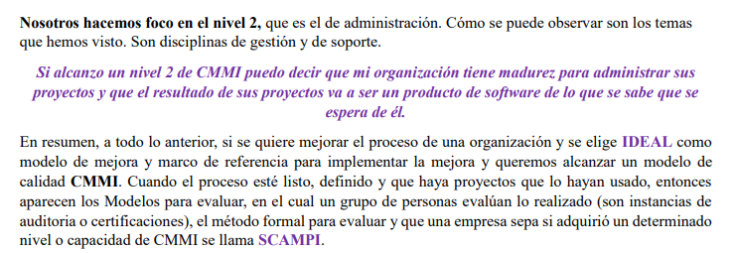

Si quiero llamar a una evaluación necesito que ese proyecto se use en los proyectos y generar evidencia. Se genera evidencia de dos tipos: objetiva y subjetiva. Subjetiva es lo que la gente dice, en un proyecto de evaluación de scampi haces entrevistas a la gente que trabajo en los proyectos y le preguntas que hace y como. Después eso se contrasta con la evidencia que va dejando el como consecuencia de cada tarea que hizo, que es evidencia objetiva. Objetiva y subjetiva se contrastan. Después de juntar la evidencia, presentas haces el contraste contra lo que el modelo pide y ves si el modelo se cumple o no. Se tienen que cumplir todos los objetivos de todas las áreas de proceso del nivel. Si un área de proceso se cae (no cumple algún objetivo), se cae el nivel, y si no sos nivel 2 sos nivel 1. Si una org llama a acreditación de nivel 5 pero tiene problema con un área de nivel 2, cae a nivel 1. Si no sos nivel 2 no sos nada.

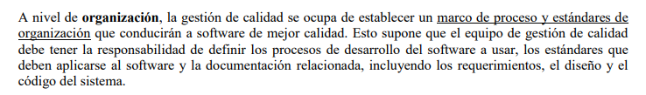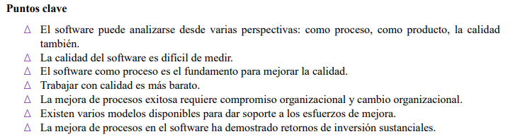

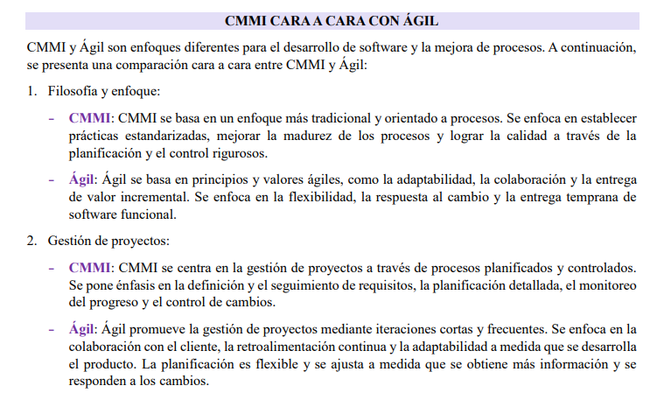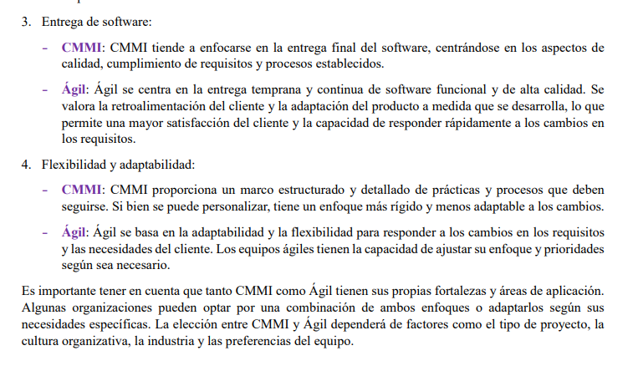

El modelo dice que hacer no como. Entonces podes incorporar practicas agiles al proceso. Para agile con CMMI ambas tienen que ceder un poco. Agile habla de gestión ágil de reqs con un pb que se va llenando y vaciando constantemente y no te pide que tengas un control de que reqs tiene el producto a cada momento de tiempo, pero CMMI si. Podes trabajar con un pb pero tenes que ver una manera de implementar la trazabilidad de que esta user se programo acá, se diesño acá, se probo acá, y tenes que tener una manera de ir sacándole fotitos al pb para ir guardando la evolución. Entonces acercas las diferencias, uno cede un poquito y otro un poco. CMMI cede en no te voy a pedir que dejes registro de las daily, y agile sede por guardar la evolución del pb a lo largo del tiempo. Desde lo estrico son difíciles de compatibilizar. A nivel 2 funciona muy bien el mapeo, agile tiene que ceder en auditorias, y CMMI cede en algunas otras cosas. Tenes que tener un evaluador que entienda el negocio y sea flexible